UNIVERZITA PALACKÉHO V OLOMOUCI
Pedagogická fakulta
Ústav pedagogiky a sociálních studií

MATĚJ PAVELKA

Obor: Vychovatelství

MATERIÁLNÍ DIMENZE VYBRANÝCH ŠKOLSKÝCH ZAŘÍZENÍ ZÁJMOVÉHO VZDĚLÁVÁNÍ – DŮM DĚTÍ A MLÁDEŽE
Bakalářská práce

Vedoucí práce: doc. PhDr. Jana Kantorová, Ph.D.

OLOMOUC 2018

Prohlášení
Prohlašuji, že jsem bakalářskou práci vypracoval samostatně a že jsem použil jen uvedených pramenů a literatury.

V Olomouci dne 4. března 2017 podpis

Poděkování
Děkuji paní docentce. Janě Kantorové, za to, že věnovala vedení mé bakalářské práce spoustu času. Taktéž ji děkuji za užitečné rady a poznatky, které mi jako vedoucí práce poskytla. Děkuji také ředitelkám a všem pracovníkům, kteří mi umožnili fotodokumentaci a volný pohyb po zkoumaných institucích.

Obsah

Úvod 6
1. Teoretická část 10
1.1. Objasnění základních pojmů 10
1.1 Volný čas 10
1.1.1 Oblasti podpory volného času 12
1.1.2 Historický vývoj volného času 14
1.1.3 Funkce volného času 17
1.2 Prostředí 20
1.3 Dům dětí a mládeže 23
1.3.1 Obecná charakteristika zájmových útvarů 24
1.3.2 Činnosti DDM 25
1.3.3 Pracovníci DDM 27
1.3.4 Dům dětí a mládeže Slavičín 28
1.3.5 Dům dětí a mládeže Olomouc 29
2 Praktická část 31
2.1 Bližší informace o zkoumaných institucích 31
2.2 Cíle a metody praktické části 32
2.3 Metoda pozorování a fotografie 33
2.4 Průběh výzkumu 36
2.4.1 Průzkum první instituce 37
2.4.2 Průzkum druhé instituce 49
3 Shrnutí praktické části 61
Závěr 64
Seznam literatury 66
Knižní zdroje 66
Elektronické zdroje 67
Ostatní zdroje 67
Seznam obrázků 68
Seznam příloh 69

Úvod

K mé bakalářské práci jsem si vybral téma „Materiální dimenze školských zařízení zájmového vzdělávání“, konkrétně se budu zabývat domy dětí a mládeže. Volný čas v dnešní době tvoří především pro dětskou populaci významnou součást každodenního života. Je to prostor, v němž se děti můžou zdokonalovat ve svých zájmech, dovednostech a aktivitách, ke kterým mají určitý vztah. Volnočasové aktivity tvoří také nedílnou součást celoživotního vzdělávání.
Zařízení zájmového vzdělávání se vyskytují téměř v každém větším městě a nabízí dětem, bez ohledu na jejich věk, obrovské množství kroužků a aktivit, které se zaměřují na různé oblasti. V mnoha případech je výběr správných zájmových činností pro děti složitý, nejde jen o to, aby byl zaplněn jejich volný čas, ale také o to, aby dané aktivity jedince skutečně bavily a rozvíjely jejich talent a dovednosti.
Domy dětí a mládeže většinou spadají pod správu města, ale mohou také fungovat nezávisle na orgánech státní správy - v tomto případě hovoříme o soukromých institucích. Nejvyšší autoritu zde většinou představuje ředitel nebo ředitelka a speciálně profesně zaměření volnočasoví pedagogové, kteří mají za úkol vést veškeré zájmové kroužky, které daná instituce dětem zprostředkovává.
U zájmově vzdělávacích institucí lze mluvit o tom, že fungují v různých směrech principiálně odlišně než škola. Nabízejí dětem totiž takové aktivity, ve kterých by měly cítit větší volnost, a nejsou proto na nic vázány tak, jako ve škole. Mají taktéž volnější pohyb a ve většině případů se chovají spontánně, bez blízkého dozoru rodičů. Vzhledem k tomu, že aktivity DDM jsou dobrovolné, je pak jen otázkou svobodné volby, zda rodiče a jejich děti chtějí tuto instituci navštěvovat, čímž se liší od povinné školní docházky. Děti, které tyto instituce navštěvují, se zpravidla rozdělují podle toho, jakých zájmových kroužků se chtějí účastnit.
Následující bakalářská práce zkoumá školská zařízení zájmového vzdělávání se zaměřením na materiální dimenze zvolených institucí. Mezi tyto dimenze můžeme například řadit architekturu, hygienické prostředí, pomůcky a technologii, která se využívá v různých kroužcích, a taky celkové vybavení zkoumaných institucí.
Cílem práce je tedy prostřednictvím metody pozorování a metody fotografie (fotodokumentace), definovat a charakterizovat materiální dimenze, které se v těchto zařízeních vyskytují. Budu se konkrétně zabývat vzhledem jednotlivých prostorů, vyzdvihnu to, k čemu se tyto navštívené prostory využívají, a charakterizuji funkce některých vybraných pomůcek. Na závěr pak zmíním některé aspekty, které by mohly práci v takovém prostředí ovlivnit.
Mými hlavními výzkumnými otázkami tedy bude: Jaký vzhled a charakter mají učebny ve zkoumaných institucích? K čemu se jednotlivé prostory využívají? Jaký je obsah a celkový stav dostupného vybavení? Jaké aspekty mohou ovlivňovat práci v jednotlivých učebnách? V neposlední řadě mne také zajímalo, do jaké míry využívají dostupné pomůcky pedagogové daných institucí.
Mou největší motivací pro dané téma bylo to, že bych chtěl v budoucnu v podobné instituci pracovat a věnovat se práci s dětmi v oblasti volnočasových aktivit. V minulosti jsem vedl některé příměstské tábory, což mi poskytlo hodně zkušeností, a to je další důvod, proč se o tuto oblast zajímám. Dále by mě zajímalo, jak moc se změnila dostupnost jednotlivých pomůcek a jejich charakter od doby, kdy jsem se jako dítě, sám účastnil různých táborů pořádaných Domem a dětí mládeže ve Slavičíně.
Jako největší přínos své bakalářské práce shledávám v návštěvě jednotlivých institucí, která mi umožnila získat prostřednictvím fotodokumentace a pozorování potřebná data ke zpracování celého výzkumu. Charakter materiálních dimenzí se v obou institucích může v různých směrech lišit.
Podobným okruhům se v českém prostředí zabývala například Markéta Kakáčová ve své bakalářské práce s názvem Materiální aspekty školního klimatu, která se soustředila na složky materiálního (fyzikálního) vybavení školy a jeho působení na děti. Tato práce se pro mě může stát stěžejní, jelikož charakterizuje materiální dimenze dané instituce (v tomto případě školy), které jsou pro mou bakalářskou práci důležité. Je to dle mého názoru velmi dobrý zdroj inspirace a struktura této práce může být v mnoha směrech podobná.

Mezi další kvalifikační práce, které obsahují podobnou tématiku, můžeme řadit i bakalářskou práci od Kateřiny Strnadové, Dis., která se zabývá volnočasovými aktivitami dětí školního věku a jejich zapojením do procesu zájmového vzdělávání. Největší přínos v této práci spatřuji hlavně v myšlenkách autorky, která podrobně popisuje personální strukturu zkoumané instituce, což je jedna z oblastí, kterou se budu v mé bakalářské práci zabývat i já.

Ivana Pospíšilová se zabývala ve své bakalářské práci didaktickým materiálem Montessori pedagogiky. Samotný autorčin výzkum nebude pro moji práci až tak důležitý ovšem autorka zvolila stejně jako já metodu fotografie (fotodokumentace) a pozorování. První zmiňovanou metodu využila na charakteristiku jednotlivých didaktických pomůcek a na jejich využití při práci.
Inspiraci pro můj výzkum lze čerpat také z bakalářské práce s názvem: „Otázky trávení volného času současné mládeže“, jejichž autorem je Miroslav Dufek. Tato práce představuje příspěvek do diskuze trávení volného času mladých lidí v současné společnosti. Může být vnímána i jako přínos do edukativní práce s lidmi se sociálními problémy. Opět pro mě budou důležité jen některé kapitoly, které se v práci objevují. Konkrétně kapitola „Volný čas“, kde autor tento pojem blíže charakterizuje a přibližuje.

Teoretická část

Objasnění základních pojmů

V následující kapitole charakterizuji pojmy, kterými se budu ve své práci dále zabývat. Volný čas jsem si rozdělil do několika podkapitol, které zahrnují různé pohledy na volný čas, základní funkce volného času a jedna podkapitola je věnována volnému času dříve a dnes, tedy historickému vývoji. Ve druhé kapitole se budu zabývat pojmem prostředí, které tvoří jednu ze specifických oblastí materiálních dimenzí. Poslední kapitola bude věnována bližší charakteristice jednoho z mnohých zařízení zájmového vzdělávání, tj. Domu dětí a mládeže. I tuto kapitolu jsem si rozdělil do několika podkapitol. Nejdříve se v ní budu zabývat obecnou charakteristikou, dále její častou personální strukturou a poslední podkapitola je věnována charakteristice zkoumaných zařízení.

Volný čas

Objasněním pojmu volný čas se v dnešní době zabývá velké množství českých i zahraničních publikací. Volný čas můžeme chápat jako opak doby nutné práce a povinností a doby nutné k reprodukci sil.
Pod pojmem volný čas si člověk může běžně představovat odpočinek po náročném dni v práci, nebo ve škole, rekreaci, zábavu, zájmové činnosti, dobrovolnou společensky prospěšnou činnost i časové ztráty s těmito činnostmi spojené Je to doba, kdy má člověk prostor, aby zdokonaloval své schopnosti a dělal to, co ho ve skutečnosti baví. Z hlediska dětí a mládeže do volného času nepatří vyučování a činnosti související se sebeobsluhou a základní péčí o zevnějšek, osobní věci, dále i povinnosti spojené s provozem rodiny, domácnosti, výchovného zařízení i další uložené vzdělávání a další časové ztráty .
„Volný čas dětí a mládeže má svá specifika, jimiž se liší od volného času dospělých. Jiný je jeho rozsah (více volného času), obsah (pestřejší aktivity odpovídající zvláštnostem dětského věku) a míra samostatnosti.“ Volný čas dětí a mládeže je zpravidla pro jedince, kteří se pohybují ve věkové kategorii od 18-26 let. Dle Úmluvy o právech dítěte se však do této skupiny řadí i jedinec, který má pod 18 let. Oproti zletilým jedincům mají děti nedostatek zkušeností a nedovedou se orientovat ve všech oblastech zájmových činností, z čehož plyne, že potřebují většinu času dobré a spolehlivé vedení, které jim vždycky dokáže ukázat správný směr.
Mladší generace má obecně hodně volného času, společnost by proto měla mít zájem o to, jak děti ve skutečnosti svůj volný čas tráví a měla by finančně podporovat zázemí, které děti můžou různě využívat. Spektrum aktivit, které se ve volném čase pro děti a mládež nabízí je různorodé a obsáhlé, čili je zde velký prostor na všemožné zdokonalování. Jednou z mnoha skupin, které můžou efektivně zaplnit volný čas dítěte je například rodina. Průcha definuje rodinu jako „nejstarší společenskou instituci, která plní socializační, ekonomické, sexuálně regulační, reprodukční a další funkce, vytváří emocionální klima, formuje interpersonální vztahy, hodnoty a postoje, základy etiky a životního stylu“. Jinými slovy tedy uspokojuje veškeré základní potřeby dítěte a napomáhá k tomu, aby se dospívající jedinci sdružovali ve skupinách vrstevníků. Vrstevníky lze charakterizovat jako další skupinu, které se může podílet na volném času dětí a mládeže. Tato skupina může fungovat jako takový protipól rodiny. Na výchovu a socializaci dítěte může mít pozitivní, ale i negativní vliv. Z negativního hlediska si kvůli vrstevnické skupině může dítě přivlastnit špatné návyky chování, které mu pak v budoucnosti komplikují život, mezi ně můžeme například zařadit podvádění, agresi, nebo vulgární mluvu. Na druhou stranu pak tato skupina zprostředkovává první seznamování, navazování přátelských vztahů, člověk se naučí základy mezilidské spolupráce, stejně tak jako dělat kompromisy.

Oblasti podpory volného času

Volný čas má ucelený systém podpory v různých oblastech. Některé z těchto oblastí už byly zmíněny dříve, například ekonomická oblast, která je velmi důležitá a pojednává o tom: „kolik prostředků je ochotna společnost do volného času investovat a zda se jim alespoň nějaká část nákladů vrátí. Celkově je tohle hledisko velmi prosperující, často však rezignuje na vzdělávací cíle a kultivaci osobnosti“.
Do systému podpory volného času můžeme zařadit i sociologickou a sociálně psychologickou oblast. Tato oblast je velmi důležitá hlavně z hlediska mezilidské komunikace Pávková (2008) se v její knize zmiňuje o tom, že je „zapotřebí sledovat, jak činnosti ve volném čase přispívají k utváření mezilidských vztahů, zda pomáhají tyto vztahy kultivovat“ a zmiňuje se také o tom, že „byl volný čas dětí a mládeže nesčíslněkrát předmětem úvah rodičů, pedagogů, psychologů i kriminalistů a v neposlední řadě sociologů a filozofů.“
Je zřejmé, že způsob využívání volného času u dětí a mládeže je z velké části ovlivňován hlavně sociálním prostředím, tj. skupinou vrstevníků, rodinou, školou a jejím kolektivem, či výchovnými zařízeními. Některé skupiny již byly zmíněny dříve. „Zvlášť silný je vliv rodiny, jelikož rodiče slouží svým dětem jako vzory, buď pozitivní, či negativní. Rodiny, které naopak neplní dobře svoji funkci, se velmi často vyznačují nezájmem o to, jak dítě tráví svůj volný čas. Školy, výchovná zařízení i další subjekty mají možnost tento nedostatek kompenzovat kvalifikovanými pedagogickými pracovníky. Pokud se to nepodaří, je zvýšené nebezpečí, že se dítě dostane do nežádoucí vrstevnické skupiny“. Zde už pak může dojít i k tomu, že má dítě sklony k agresivitě, vandalismu, brutalitě, nebo alkoholu, vesměs ke všem sociálně patologickým jevům.
Volný čas může být do jisté míry podporován i politickou oblastí, ve které je hlavně nutno uvážit jak a do jaké míry bude stát zasahovat do volného času celkového obyvatelstva, jak bude nastavena školská politika, jak bude toto odvětví financováno. Stát by také neměl měnit základní specifika středisek volného času, měl by se hlavně snažit o poskytování kvalitního vzdělání pro budoucí pedagogické pracovníky, vytváření podmínek pro uspokojování spontánních aktivit pro děti a mládež a měl by dohlížet nad tím, aby se nastavil nějaký ucelený funkční právní systém a aby se využívaly veškeré dostupné zdroje, majetkového, prostorového, či personálního rázu
Podporu volného času můžeme hledat i ve zdravotně hygienickém odvětví, které se především zaměřuje na zdravý, tělesný i duševní vývoj člověka. Jiřina Pávková (2008) dále ve své knize Pedagogika volného času: (teorie, praxe a perspektivy výchovy mimo vyučování a zařízení volného času) uvádí, že „zdravotníky zajímá celkový režim dne a individuální rozdílnosti u každého jedince, stejně tak jako jeho výkonnost a schopnost socializovat se v kolektivu. Správné využívání volného času se pak odráží na celkovém zdraví jedince."
Dalším odvětvím podpory volného času je pedagogicko psychologická oblast, kde se berou v úvahu hlavně věkové a individuální zvláštnosti jedince. „Činnosti ve volném čase přispívají k uspokojování biologických a psychických potřeb dítěte“. Jiřina Pávková (2008) se dále ve své knize zmiňuje o pedagogickém ovlivňování volného času, které by mělo podle ní „podporovat aktivitu dětí a mládeže a uspokojovat potřeby nových dojmů, seberealizace, sociálních kontaktů, kladné citové odezvy, ale i poskytovat pocit bezpečí a jistoty“. Což pak do jisté míry může mít vliv na celou osobnost dítěte, pokud jsou volnočasové aktivity vhodně zorganizované.
Myslím si, že autorka v citované kapitole publikovala všechny nejdůležitější informace, které se týkají oblastí podpory volného času a s jejím rozdělením do jisté míry souhlasím.

Historický vývoj volného času

Volný čas je součást naší kultury a stejně jako veškeré dějiny lidstva se i tohle odvětví s postupem času různě formovalo až do dnešní podoby. V každé historické etapě (starověk, středověk, novověk) měl jinou formu a byl rozdílně vnímán. Ve starověkém Řecku tenhle výraz v dnešní ekvivalentní podobě neznali, i když chvilky odpočinku, oddechu a relaxace tvořily nedílnou součást jejich života. Místo toho se však používalo podstatné jméno „scholé“, což v překladu do českého jazyka znamenalo škola, a tudíž i prostor na seberealizaci a sebekultivaci. Tyhle myšlenky můžeme například najít i v dílech slavného řeckého myslitele Aristotela, na kterého pak v průběhu času navazovali i jiní známý filozofové a to například osobnosti z utopistického období, konkrétně Thomas More, Campanella, François Rebelaise a Francis Bacon. O samostatném užívání slovního spojení volný čas můžeme hovořit až ve 14 stol., kdy byl poprvé výraz „volný“ sdružován s výrazem „čas“, tehdy však znamenal tržní nečinnost obchodníků a navrátilců z cest.
V období humanismu bylo toto slovní spojení též sdružováno spíše s obchodní oblastí, později se však „volný čas“ začal spojovat s otázkami svobody a nezávislosti jedince.
V druhé polovině 18 století, konkrétně v době osvícenství, byla čím dál tím více prosazována svoboda a nezávislost člověka. J.J, Rousseau se již v roce 1760 snažil o zařazení celoživotní výchovy jedince do období volného času. Paralelně se proti tomuto chápání protestanti postavili s myšlenkou, že volný čas má být čas na to, aby si člověk splnil všechny důležité úkoly, tj. domácí práce, modlení, náboženské rozjímání, které byli pro tuto dobu typické.
V protestantismu a kalvinismu (první pol. 16 stol.) se formoval názor, který položil veškeré základy dnešního chápání volného času. Kladl se důraz na striktní dualismus mezi pracovním a soukromým životem. Pracovní doba a volný čas se tedy postavily proti sobě, a volný čas se definoval jako opozitum pracovní doby, čímž došlo k rozdělení těchto dvou pojmů. Tento názor byl pak přenesen i do oblasti sociální péče, politiky, či ekonomiky.
S dosavadním vývojem slovního spojení „volný čas“ a příchodem průmyslové revoluce, se jednoznačněji začíná ohraničovat pracovní doba a volný čas, který je vnímám jako protipól S postupem času se pak vyvíjely moderní technologie, které do tohoto odvětví přinesly nové možnosti a nové trendy. Mimo moderních technologií se z historického hlediska taktéž vyvíjel kulturní život, který byl z počátku určen jen pro specifickou vrstvu lidí. Tuto myšlenku lze zařadit téměř do každého historického období, v Antice byly například pořádány gladiátorské zápasy, ve středověku rytířské turnaje a jiné klání, v renesanci pak různé divadelní představení a jiné formy zábavy.
Další věc, která ovlivnila volný čas, byla urbanizace společnosti. Vlivem urbanizace se pak zvyšuje počet obyvatel velkých měst, kam se velká část populace stěhuje. Z toho lze logicky usoudit, že se volný čas formoval právě ve velkých městech, jelikož nabízely a stále nabízí více možností.
Autoři, kteří se zabývají problematikou volného času, často uvádějí různé charakteristiky moderního člověka (Vážanský, 2001, s. 16-20). Značný vliv má nárůst blahobytu ve vyspělých zemích, v nichž většina obyvatelstva disponuje vysokými finančními prostředky, které pak můžou různě investovat do svého volného času. Horší je to pak v chudých zemích, kde lidé za svůj volný čas nemůžou utrácet téměř nic a často bojují o holé přežití.
Volný čas je také krajně závislý na mobilitě a místech, ve kterých lidé žijí, zda je to město, vesnice, turisticky navštěvovaná oblast, nebo přírodní rezervace. Mnozí vnímají volný čas jako únik od reality, odpočinek od stereotypního pracovního nasazení. Dnes je také více než snadné poznávat nové země a kultury, což je pro mnohé jedním ze synonym trávení volného času
Již bylo zmíněno, že moderní volný čas je vnímán v protikladu se zaměstnáním, které člověka velmi výrazně ovlivňuje. „Setkat se můžeme s lidmi, jimž práce proniká do jejich volného času a minimalizuje jej, natolik, že subjektivně pociťuje jeho zásadní nedostatek.

Funkce volného času

Volný čas během historie různě měnil své funkce. Obecně známým faktem je to, že volný čas slouží k tomu, aby si člověk odpočinul, aby se naučil novým věcem, odreagoval se od stereotypního pracovního života a seznamoval se s novými lidmi.
Ve středověku se do volného času řadily například náboženské obřady, bohoslužby, rozjímání atd.; byla mu tudíž přisuzována mimo jiné i funkce liturgická. V moderním pojetí volného času se naopak můžeme v souvislosti s vývojem dnešních technologií setkat s pojmem komputerizace společnosti. Je to jakási forma trávení volného času, která je specifická zejména pro mladší populaci. Už z názvu lze vyčíst, že je tento pojem spjat s moderními technologiemi. Laicky řečeno se jedná o určitou aktivitu, prostřednictvím které si jedince uspokojuje potřebu digitální zábavy. Tahle forma může mít v různých oblastech negativní účinky na celkový vývoj člověka. Volný čas je však potřeba vnímat jako něco, v čem si člověk může na základě svých preferenčních potřeb svobodně vybrat různé činnosti, sportovního, sociálního, či osobnostně obohacujícího rázu.
Z pravidla můžeme volný čas rozdělit do třech základních funkcí: relaxační, rekreační, rozvojová. Někteří autoři však uvádí těchto funkcí i více. Například slovenská autorka Jarmila Kratochvílová uvádí pět základních funkcí volného času. První funkce je zdravotně hygienická funkce, která zahrnuje kompenzaci zátěže, odpočinek a rekreace. Odpočinek může být i ve formě fyzické aktivity, při které dochází k jakési mentální regeneraci.
Mezi další funkce volného času můžeme řadit i funkci seberealizace, která je specifická tím, že v ní člověk může rozvíjet své zájmy, dovednosti, individuální předpoklady, přírodní nadání a schopnosti.
Důležitá funkce je také formativně výchovná funkce volného času, která vyjadřuje určitý pedagogický potenciál volného času jako prostor pro formování osobnosti člověka, pro rozvoj tvořivosti a kreativního myšlení, pro rozvoj mravních vlastností, charakteru, pro rozvoj motivace a vůle
Mezi funkce volného času můžeme zařadit i socializační (společenskou) funkci, která zpravidla vytváří podmínky pro navazování sociálních kontaktů a vztahů ve volném čase a to nejen v rámci vrstevnických skupin, ale také v širším kontextu celé společnosti, do níž zapojujeme a jíž spoluvytváříme svou aktivní účastí.
Poslední funkcí je pak preventivní funkce, prostřednictvím které dostává jedinec příležitost trávit volný čas přínosnými aktivitami. Tyto aktivity napomáhají u každého jednotlivce i celé společnosti předcházet vzniku a rozvoji sociálně patologických jevů.
S dalším systémem funkcí se můžeme setkat v myšlenkách německého pedagoga Horsta Opaschowskiho), který rozdělil funkce volného času do osmi oblastí, první čtyři jsou zaměřené spíše individuálně a další čtyři potom obecněji:
Primární funkce je podle zmiňovaného autora funkce rekreace, která stejně jako Emília Kratochvílová (2004) podle něho znamená stav osvobození od zátěže, chvíle odpočinku a uvolnění. Lze zde zařadit i duchovní regeneraci.
Sekundární funkcí je podle autora kompenzace, která vyvažuje nedostatky a poskytuje rozptýlení stejně tak jako uvolnění. Pojem kompenzace vychází z psychologie, a zpravidla se dělí na pozitivní a negativní kompenzaci. Pozitivní nám pomáhá překonat potencionální problémy, se kterými se člověk potýká. V praktickém životě to například může představovat situaci, kdy člověk, kterému nejde škola, vyniká ve sportu. Negativní kompenzaci můžeme zase situačně přirovnat k jedinci, který nevyniká ve škole, ale vyniká ve způsobech nevhodného chování.
K terciální funkci přiřadil autor pojem edukace, která se zaměřuje spíše na sbírání obohacujících dat, informací, která pak rozvíjí osobnost člověka. V širším slova smyslu může edukace zahrnovat jak formy vzdělávání, tak i formy výchovy. Jedná se o permanentní proces, který probíhá od doby narození jedince, až po jeho úmrtí.
Kvartérní funkce je dále podle autora funkce kontemplace, což je stav, při kterém se člověk uzavře sám do sebe, je to stav meditace a rozjímání. Tahle funkce může být většinou spjata s různými náboženstvími, v křesťanství to například znamená nejvyšší stupeň rozjímání s bohem, v hinduismu pak proces prohloubání soustředění.
Další funkcí je komunikace, která je velmi důležitá a jejím prostřednictvím se člověk socializuje s ostatními jedinci, sdílí s nimi každodenní problémy a rozvíjí empatii. Komunikace se dělí na verbální a neverbální. Verbální komunikací se rozumí komunikace prostřednictvím slov a neverbální komunikací komunikace prostřednictvím gest a mimiky.
Důležitou funkcí je taky integrace, což zahrnuje potřebu budovat si kolektivní vztahy, a utvářet různé sociální skupiny. Do téhle funkce by se taky daly zařadit různé rituály, na které je člověk zvyklý a hry, kterými se jedinec socializuje.
Poslední dvě funkce jsou participace a enkulturace. Participace je jakási účast, angažovanost každého jedince k sociálním interakcím a schopnost kooperovat s ostatními. Člověk by se také měl být schopný podílet na všechny rozhodnutí, které se ho týkají. Enkulturace, je proces vrůstání do určité kultury, zahrnuje účast jedinců na kulturním životě, osvojování si různých zvyků, návyků a obyčejů. Do jisté míry jde i o nějaký osobnostní kreativní rozvoj. „Enkulturace probíhá v různých sociálních skupinách. Většinou je to za účasti různých sociálních institucí. V raném věku je nejdůležitější primární skupina rodina, v pozdějším věku pak nabývají na významu skupiny sekundární, mezi ně můžeme řadit například vrstevnickou skupinu.“.

Prostředí

Pojem prostředí můžeme v obecné definici chápat jako něco, v čem se člověk po celý život pohybuje a v čem vyrůstá, něco co má velký vliv na jeho výchovu a taky něco, co se může utvářet každý jedinec sám. Může zahrnovat jak materiální, tak duchovní hodnoty. Existují různé interpretace a definice tohoto pojmu, každá z nich je zasazena do odlišných oblastí. Prostředí lze chápat jako specifický soubor vnějších, společenských, přírodních, popřípadě fyzikálních (materiálních) podmínek, které mají vliv na člověka. Stejně tak můžeme říct, že i člověk má na prostředí obrovský vliv, tyto dvě skupiny se různě prolínají.
Helena Grecmanová charakterizuje prostředí jako: „Objektivní realitu se souborem faktorů (bytostí, jevů podmínek, procesů, činností), které člověka v průběhu jeho života obklopují, mají pro něho význam a hodnotu, jsou s ním v interakci, ovlivňují jej a formují – internacionálně a funkcionálně. Každé prostředí má vlastní potenciál a jako síla působí na člověka, který je jeho aktivní součástí, pozitivně, nebo destruktivně“.
Prostředí může být definováno taky v rámci regionu, nebo v rámci určité sociální skupiny (škola, práce). Hovoříme-li o prostředí v rámci školy, můžeme ho považovat za prostředí, které je tvořeno určitými dimenzemi. Jednou z těchto dimenzí je například ekologická dimenze, která zpravidla zahrnuje architekturu a materiální vybavení školy, velmi důležité je i estetické uspořádání celého interiéru.
Další z těchto dimenzí je i personální dimenze. Do té řadíme například osoby, nebo skupiny osob, které s danou institucí mají co dočinění, jejich kvality a kompetence a charakterové rysy.
Další dimenzí je sociální dimenze, která zpravidla zkoumá způsob komunikace a kooperace mezi skupinami uvnitř instituce a skupinami mimo instituci, které nějakým způsobem spolupracují se školou. Poslední dimenzí je pak kulturní dimenze, do které by se dalo zařadit kurikulum školy
Prostředí také můžeme charakterizovat jako společenský celek, ve kterém lidé žijí. Souhrnně tedy mluvíme o životním prostředí. Člověk může působit na životní prostředí hlavně tím, že staví různé vesnice, města, chrámy, továrny, ale také obdělává pole, vysazuje lesy a protkává krajinu vývoje života na této planetě. „Lidská činnost nejenže ohrožuje nejbližší lokalitu, ale i ovzduší, vody, oceánů, tropické pralesy, ohrožené životní prostředí již nyní nepříznivě ovlivňuje život a vývoj každého dítěte i dospělého,“ píší autoři Čáp a Mareš v publikaci Psychologie pro učitele. Je tedy nezbytné, aby k životnímu prostředí každý člověk nahlížel s respektem a aby efektivně a zároveň pozitivně působil na vývoj každého narozeného jednotlivce, po celý život.
Sociální pedagogika vnímá prostředí zpravidla z výchovné oblasti a rozděluje ho do několika skupin: lokální prostředí, rodinné prostředí, školní prostředí a vrstevnické prostředí, zařazuje tam i prostředí pracovní, či volnočasové. Pro větší přehlednost se však v sociální pedagogice využívají dvě základní skupiny: intencionální prostředí a přirozené prostředí. Podle Klapilové „patří do přirozeného prostředí rodina, sociální skupina a lokalita, ve které jedinec žije. “ Do intencionálního prostředí pak autorka přiřazuje školu, pracoviště a prostředí ve volnočasových institucích.
Přirozené prostředí zaujímá dále podle Klapilové zvláštní postavení v socializačním procesu jedince. „Probíhá v něm intenzivní socializační trénink, který vede k osvojení základních životních rolí a začlenění jedince v těchto skupinách je zpravidla provázeno silnými citovými vazbami a hodnoty v nich respektované jsou přijímány jako životně významné.“
V praktické části mé práce bych se chtěl zabývat zpravidla materiálním prostředím zkoumaných institucí. Mezi to například lze zařadit architektonické prostředí a hygienické prostředí, což jsou dvě oblasti, které mně budou zajímat.

Dům dětí a mládeže

Jedná se o školské zařízení zájmového vzdělávání s širokou působností, které se zaměřuje na práci s dětmi a mládeží v oblasti volnočasových aktivit. „Domy dětí a mládeže (dále jen DDM) fungují jako jedna z možných forem středisek pro volný čas dětí a mládeže ze zákona č. 76/1978 Sb., o školských zařízeních ve znění pozdějších předpisů.“ Efektivně naplňuje volný čas jedince a snaží se o určitou formu rozvoje vlastních zájmových činností. DDM jsou zřizovány obcí, nebo krajem, a každá z těchto institucí má vlastní vnitřní řád. Jednou z mnoha funkcí školských zařízení zájmového vzdělávání je rozvoj individuálních rysů každého dítěte a příprava na budoucí život a působení mezi dospělou či vrstevnickou populací. V těchto institucích se využívá hlavně vzdělávání a výchovy na základě dané zkušenosti, nebo zážitku. Pedagogický slovník definuje zkušenost následovně: „Zkušenost je mnohoznačný pojem, obecné poznávání světa, které se opírá o smysly, prožitky, sociální styk a praktickou činnost“. Dále by mohla být zkušenost charakterizována jako „souhrn individuálních dovedností, vědomostí, návyků, zájmů, prožitků, sociálních vztahů a praktických činností, které člověk získá během svého života“. DDM, nabízejí jedinci různé typy zájmových útvarů, které si může každé dítě vybrat dle vlastního uvážení, samozřejmě z velké části záleží i na rodičích.
V dnešní době se bohužel vlivem současné politiky tyto instituce spíše dostávají do pozadí zájmů, ovšem i tak tvoří nedílnou součást vzdělávání a socializace člověka ve společnosti. V ČR se počet těchto zařízení pohybuje okolo tří set. DDM byly od svého začátku ustavovány jako státní zařízení na ovlivňování organizované zájmové činnosti dětí a mládeže v kroužcích. Jiřina Pávková (2008) ve svém díle zmiňuje to, že měly domy dětí v počátečním vývoji „snahu obsáhnout všechny zájmové oblasti, které byly rozděleny do skupin na společenskovědní, esteticko-výchovné, tělovýchovné a sportovní, turistické, technické, přírodovědné.“

Obecná charakteristika zájmových útvarů

V zájmově vzdělávacích institucích můžeme rozlišovat několik typů zájmových útvarů. Každý útvar má jinou hranici působení, soustřeďuje se na jiné aktivity a je jinak strukturovaný.

Kroužek – menší zájmový útvar, který se zaměřuje na rozvoj specifických dovedností jedince a na vnitřní život v útvaru (např. míčové hry, atletika, kroužek vaření)
Soubor – Má více členů než kroužek a zaměřuje na veřejnou reprodukci
Oddíl – oddíly se v dnešní doby už moc nevyužívají, jen s výjimkou sportovního, nebo turistického útvaru (sokol, orel)
Klub – je zájmový útvar s volnější strukturou a možnou receptivní činností členů
Kurz – útvar s kratší délkou trvání a zpravidla směřuje k osvojení určité dovednosti (např. kurz vaření, kurz cizího jazyku)

Působnost jednotlivých útvarů, může být závislá i na místě, ve kterém takové útvary vznikají. Ve větším městě je pochopitelně více možností, více zájemců, na druhou stranu může být samotný průběh vzdělávacích aktivit mimo také náročnější na organizaci.

Činnosti DDM

DDM se zaměřují na několik okruhů zájmových činností: pravidelné zájmové činnosti, zájmové činnosti příležitostné, nabídky spontánních aktivit, práci s talentovanou mládeží, prázdninové táborové činnosti, odbornou pomoc. (Pávková 2008, str. 122-125). Zájmová činnost příležitostná například „zahrnuje nabídku organizovaných příležitostných nebo cyklických akcí výchovně vzdělávacího nebo rekreačního charakteru a je organizována nebo přímo řízena pedagogem a je časově vymezena. Zahrnují se zde zpravidla místní soutěže a turnaje, přehlídky, výlety, zájezdy, exkurze, či divadelní představení“.
Další oblastí zájmových činností je prázdninová táborová činnost, která se většinou organizuje v sezónním období – tj. v dobách dlouhodobého volna, v průběhu letních prázdnin a je zpravidla delší než pět dnů.
Bedřich Hájek ve své knize blíže charakterizuje další oblast zájmových činností, tj.: „pravidelná zájmová činnost, která se organizuje v zájmových útvarech, což je obecné vyšší pojmenování zahrnující některá z těchto označení: kroužek, soubor, klub, oddíl, kurz. Je určena účastníkům přihlášeným k pravidelné docházce.“
Velmi důležitá činnost je taky práce s talentovanou mládeží, což zahrnuje vyhledávání mladých talentovaných jedinců v průběhu školního vyučování. Ve spojitosti se školou je vše limitováno počtem dětí ve třídách a strukturou vyučovacích předmětů a osnovami a proto je při výchově mimo školní vyučování více možností.

Práce s talentovanými jedinci má dle Pávkové (2008) několik forem. V první řadě můžeme mluvit o vytváření speciálních zájmových útvarů pro talentované jedince. Dále zde můžeme zahrnout i individuální práci s dětmi mimo zájmové útvary. Velmi důležité je taky zadávání a řešení tematických úkolů, které hrají v zážitkovém vzdělávání velkou roli. Pro děti a rodiče se také pořádají společné soutěže, různé turnaje a přehlídky. Aby nedocházelo k nějakým neshodám, tak jsou s rodiči a dětmi průběžně pořádány skupinové, nebo individuální konzultace s tematickými úkoly. Personál školských zařízení zájmového vzdělávání jezdí na různé školení, na vzdělávací akce, odporná soustředění a expedice. Ze získaných poznatků pak lze utvořit vyšší nabídku spontánních aktivit.

Pracovníci DDM

Pedagogičtí pracovníci DDM jsou zařazeni do kategorie vychovatel. Minimální míra jejich výchovné činnosti je stanovena vedením nejméně dvou, zájmových útvarů, přímá výchova povinnost ředitele je splněna vedením alespoň jednoho zájmového útvaru. Pro každého pracovníka DDM platí specifický pracovní řád, který vydalo MŠMT ČR a kterým se musí řídit.
Každý vychovatel disponuje určitými individuálními vlastnostmi a dovednostmi, mezi ně můžeme například zařadit organizační činnost, ve které pedagog připravuje nabídku specifických aktivit pro volný čas: tj. přehlídky, pobyty, soutěže, sportovní aktivity, tábory. Velmi důležitá je také znalost základních pedagogických zásad např.: cílevědomost, soustavnost, systematičnost, aktivnost, uvědomělost a přiměřenost a také schopnost metodického vedení zájmových činností. Dále schopnost kreativního myšlení a schopnost adekvátní komunikace s dětmi, či s rodiči. „Jejich práce rovněž vyžaduje určité ekonomické znalosti a dovednost připravit ekonomickou rozvahu pedagogických záměrů a provedené akce ekonomicky vyhodnotit“, s čímž souvisí i schopnost pracovat s veřejností. Pracovníci, kteří pracují uvnitř takové instituce, by také měli zajistit servis pro externí vedoucí různých zájmových útvarů (Pávková, 2008).

Dům dětí a mládeže Slavičín

DDM Slavičín je místem pro aktivní a zábavné trávení volného času. Organizace nabízí kroužky především pro děti, mládež a rodiny. Pro děti se nabízí široké spektrum zájmových útvarů. „V roce 2015/2016 instituce otevřela 51 zájmových útvarů, které pod vedením 3 interních pracovníků a 28 externích pedagogických pracovníků navštívilo až 460 dětí.“ Nabídka všech kroužků se zveřejňuje vždy na začátku školního roku v září a probíhající zájmové útvary se konají jedenkrát, či dvakrát týdně, podle individuálního zájmu dětí. Tato instituce taky udržuje dobré vztahy se sousedními obcemi a v různých věcech s nimi spolupracuje. „Kromě zájmových útvarů poskytuje DDM Slavičín široké veřejnosti různé druhy aktivit, jedná se především o víkendové akce.“ „Na všední dny jsou pro zájemce připraveny různé rukodělné a výtvarné činnosti práce s přírodními materiály, keramickou hlínou, malování na textil a sklo, výroba a skládání z papíru, vaření, pečení a mnoho dalších“. Další činností DDM Slavičín jsou také pobytové akce v období podzimních, zimních, pololetních jarních, velikonočních a letních prázdnin. Široká veřejnost pak také může využívat různých prostorů, které spadají pod správu DDM Slavičín, například dětské hřiště.

Dům dětí a mládeže Olomouc

„DDM Olomouc, je příspěvková organizace s právní subjektivitou zřizovaná Olomouckým krajem. Jejím posláním je vytvářet podmínky dětem a mládeži pro aktivní trávení volného času, umožnit zájemcům seberealizaci prostřednictvím svých koníčků a to jak na úrovni zábavné a oddechové, tak i vrcholové.“ Samotná instituce prioritně podporuje rozvoj mladých talentů a poskytuje jim i možnost porovnání jejich výsledných činností s ostatní populací formou přehlídek a soutěží. Tato instituce také podporuje spolupráci s ostatními organizacemi, které se zabývají prací s dětmi a mládeží. Jedná se o největší profesionální zařízení pro volný čas ve městě Olomouc. „Během školního roku nabízí téměř 140 kroužků v oblasti hudby, výtvarné výchovy, ekologie a přírodovědy, sportu a tance, techniky a dalších.“ Stejně jako DDM Slavičín i tahle organizace nabízí v období prázdnin široké spektrum aktivit, jedná se zejména o pobytové tábory, příměstské tábory, odpolední, či víkendové akce a pro širší veřejnost jsou zpřístupněny prostory na sport. „DDM Olomouc dále provozuje ubytovnu, dvě turistické základny, vlastní galerii, pořádá odborná soustředění, školení a semináře… V současné době zaměstnává téměř 17 pedagogických pracovníků, kteří se spolu s více než stovkou externistů a dobrovolníků starají o kvalitní realizaci "volného času na přání pro všechny".“
DDM v Olomouci má poměrně dlouhou tradici. Sahá až do dob, kdy vznikla v Olomouci první pionýrská organizace. Iniciativou bylo vytvořit pro děti a mládež zázemí, ve kterém by se mohly scházet k různým zábavným volnočasovým aktivitám. Městský národní výbor pro tyhle účely předal iniciátorům budovu na Čajkovského ulici. Na přestavbě předaného domu se podílela velká sorta lidí, studenti, lidé z učiliště a různé závody, které v té době fungovaly. V roce 1951 byl pionýrský dům slavnostně předán do rukou dětí a mládeže k jeho užívání. Dům se věnoval všem oblastem mimoškolní výchovy, například přírodovědě, výtvarné výchově, sportu a tělovýchově, technice a společenským vědám. V současnosti ve městě fungují tři oddělení a v roce 1961/1962 začala tyto oddělení pracovat v nových prostorách bývalého internátu na tř. 17. Listopadu, kde jedno z oddělení funguje dodnes. Zbylé dvě oddělení pak můžeme najít na ulicích Jánského a Rožňavská. DDM Olomouc vytváří dětem podmínky pro aktivní trávení volného času a nabízí jim možnost seberealizace prostřednictvím různých kroužků. Dále jim taky nabízí letní tábory a pobytové kurzy a umožňují jim trávit volný čas na dětských hřištích a v herních klubech, kde se mohou pohybovat nezávisle na rodičích. Pro každoroční a krátkodobé pobyty disponuje turistickými základnami v Ochoze u Konice a na Pohořanech

Praktická část

Bližší informace o zkoumaných institucích

Výzkum jsem prováděl na dvou institucích, první z nich je DDM ve Slavičíně a druhá DDM v Olomouci, konkrétně pracoviště na ulici Jánského.
DDM ve Slavičíně je poměrně menší instituce, než DDM v Olomouci. Leží zhruba uprostřed města, v její blízkosti se nachází městská knihovna, základní škola Malé Pole a Slavičínská Sokolovna, ve které se pořádají různé kulturní akce. Pro dobrou dopravu je kvůli dojíždějícím dětem přímo před institucí zřízena autobusová zastávka a pro bezpečnost zde můžeme najít taky menší policejní stanici. Součástí instituce je i dvůr, který může fungovat jako hřiště pro sportovní a kolektivní hry.
Zkoumaná instituce v Olomouci leží na pomezí okrsků Nové sady a Nová ulice. Je zřízena poměrně ve frekventované zóně, kolem ní se totiž nachází mnoho panelových domů. Poblíž instituce můžeme najít základní a mateřskou školu Dr. Nedvěda, nebo rodinné centrum Montessori. Jsou zde zřízeny i různé dětské kluby, například dětský klub Vozíček. Poblíž instituce se dále nachází i sportovní centrum Relax. Dům dětí může taky využívat dětských hřišť, například dětského hřiště Schweitzerova, anebo dětského hřiště Lužická. Pro dopravu je kousek od instituce zřízena zastávka tramvají. Stejně jako ve Slavičíně se kvůli bezpečnosti i poblíž této instituce nachází policejní a hasičská stanice.
Bližší informace o činnosti a struktuře zkoumaných zařízení jsem již zmínil v teoretické části, konkrétně v kapitole Dům dětí a mládeže. V praktické části se už budu zabývat samotným výzkumem.

Cíle a metody praktické části

Cílem praktické části práce je prostřednictvím zvolených výzkumných metod charakterizovat vzhled některých prostorů a učeben ve zkoumaných institucích, vyzdvihnout to, k čemu se takové prostředí využívá a zmínit funkci některých pomůcek. Na závěr pak zmíním některé aspekty, které by mohly ovlivňovat práci v samotném prostředí. Do těchto aspektů jsem například zařadil kapacitu učebny, samotné vybavení učebny, tvar a umístění některého nábytku v učebně, které zvyšuje pravděpodobnost úrazů a také dostatečné osvětlení učeben.

Má práce se řadí do kvalitativního výzkumu, který se zpravidla zabývá popisem procesů, vztahů, okolností, systémů nebo lidí. Vychází z fenomenologie, antropologie a hermeneutiky. Kvalitativní výzkum zahrnuje práci v terénu a mohou se v něm měnit výzkumné otázky, čili je na rozdíl od kvantitativně orientovaného výzkumu značně pružnější. Ve výsledné části někdy dochází k problematice výsledků. Výsledky jsou většinou deskriptivního a detailního rázu. Zpravidla se v něm využívá více než jedna metoda a výstupem výzkumu je porozumění, či smysl.

Metoda pozorování a fotografie

První metodou, kterou jsem si pro můj výzkum zvolil, je metoda pedagogického pozorování, která může být charakterizována jako jedna „z nejdůležitějších metod ve shromažďování materiálu při studiu pedagogické skutečnosti. Je to cílevědomé vnímání této skutečnosti, zaměřené především na získání faktických dat, na odlišení studovaného jevu od jiných jevů i k určení jeho složek. Neomezuje se jen na konstatování pedagogického procesu, ale zjišťuje i prostředky, kterými jich bylo dosaženo.“ Při pozorování je důležité, aby si výzkumník vztyčil hlavní, popř. dílčí cíle, se kterým zároveň hledá vhodné objekty pro pozorování. Mezi takové objekty můžeme například řadit vhodný výběr škol, tříd, učitele, nebo žáky. „Základním aspektem pro rozlišení druhu pedagogického pozorování je to, zda- li sledujeme zvolený výzkumný subjekt z bezprostřední blízkosti, nebo zda sledujeme pouze jeho záznamy, doklady o jeho průběhu atd.“
Výhodami této metody je například to, že se celý výzkumný proces koná v přirozeném prostředí a tudíž může pozorovatel sledovat emocionální reakce daných subjektů a dojít tak k zajímavým hypotézám. Další výhodou je, že pozorovatel může nashromáždit velké množství informací v případě, že výzkum probíhá v dlouhém, časovém rozpětí. Pozorovatel také může získat celkový přehled o názorech jednotlivých respondentů.
Nevýhodou této metody je spolehlivost a poměrně náročná příprava výzkumníka, jelikož pedagogické pozorování vyžaduje hlubší porozumění daných souvislostí. Dále vyžaduje dostatečně dobrou individuální, deduktivní schopnost pozorovatele a také nutnost odprostit se od stereotypů a předsudků.
Pedagogické pozorování má různé druhy a formy, jež lze třídit podle různých hledisek
Jako doplňující metodu jsem si zvolil metodu fotografie (fotodokumentace), která mi sloužila ke zdokumentování potřebných informací o materiálních dimenzích, tj. o vzhledu a charakteru prostředí jednotlivých prostorů. První metodu také využiji při popisu vnějších aspektů, které by mohly ovlivňovat výuku v některých učebnách. Druhá je metoda pozorování, kdy budu prostřednictvím vlastní návštěvy popisovat práci v učebnách a využívání dostupných pomůcek.

Další metoda, kterou jsem si zvolil, je metoda fotografie (fotodokumentace). Jedná se o velmi specifickou metodu, kterou můžeme jinými slovy nazvat i jako zdokumentované pozorování. „Podle tradičního stanoviska je fotografie předvedením určitého objektivně existujícího stavu věcí. Realistické stanovisko pokládá fotografii za doplněk celého, v sociologii už dříve vypracovaného arzenálu výzkumných metod a technik, za dodatečnou pomůcku poznávání společnosti. Fotografie funguje jako nesporný důkaz o tom, že se daná skutečnost stala, je tedy obecně považována za nástroj poznání věcí a souvislostí. „Při analýze fotografie je potřeba vzít v úvahu nejméně tři různé vrstvy: a) to co odráží, b) subjektivitu a kulturní orientaci fotografujícího, c) subjektivní a kulturní reakce fotografovaných osob“.
Výzkum, který byl proveden metodou fotodokumentace, je díky grafickému podkladu poměrně lehce analyzovatelný, což lze zařadit do jedné z výhod této metody.
Do nevýhod metody pak můžeme zařadit to, že některé vnější aspekty, můžou pořízené fotografie ovlivňovat. Fotografie je totiž sama o sobě závislá na odrazu světla v místnosti, seřízení pokojového interiéru a kvalitou fotografického aparátu.

Průběh výzkumu

Zkoumané instituce byly vybrány podle toho, kde se v současné době pohybuji. Dům dětí a mládeže ve Slavičíně jsem si vybral hlavně kvůli tomu, protože jsem s nimi už v minulosti několikrát úzce spolupracoval a s tamním vedením se poměrně dobře znám. Dům dětí a mládeže v Olomouci jsem pak vybral z toho důvodu, že je Olomouc větší město ve kterém studuji a zajímalo mě také, jestli jsou podmínky v tamní instituci jakkoli odlišné od podmínek ve Slavičíně. Další věc, která mě zajímala, bylo i to, zda jsou činnosti obou institucí zaměřené na stejné nebo podobné odvětví ve volném čase. Stanovené cíle bakalářské práce se však zaměřují na materiální stránku institucí.
Jako první jsem navštívil Dům dětí a mládeže ve Slavičíně, kde byl tamní personál velmi vstřícný. Po celé instituci jsem se mohl pohybovat bez jakéhokoli omezení. V DDM Slavičín jsem již dříve vedl příměstské tábory, a proto jsem již nějakou ucelenou představu o jejich zázemí měl. V instituci jsem navštívil několik učeben a několik zajímavých místností, kde jsem se hlavně zaměřil na jejich charakteristiku, materiální zázemí, dekorace a na praktické využití některých pomůcek. Při návštěvě jednotlivých místností jsem si také všímal, zda jsou dostatečně dobře osvětlené, zda na mne nepůsobí jakkoli depresivně či stísněně a zda je z praktického hlediska prostor v místnosti dostatečně velký, pro realizaci kroužků.

Následující stránky se již věnují samotnému zázemí Domu dětí a mládeže ve Slavičíně.

Průzkum první instituce

Obrázek 1 - Pohled na DDM Slavičín zvenčí
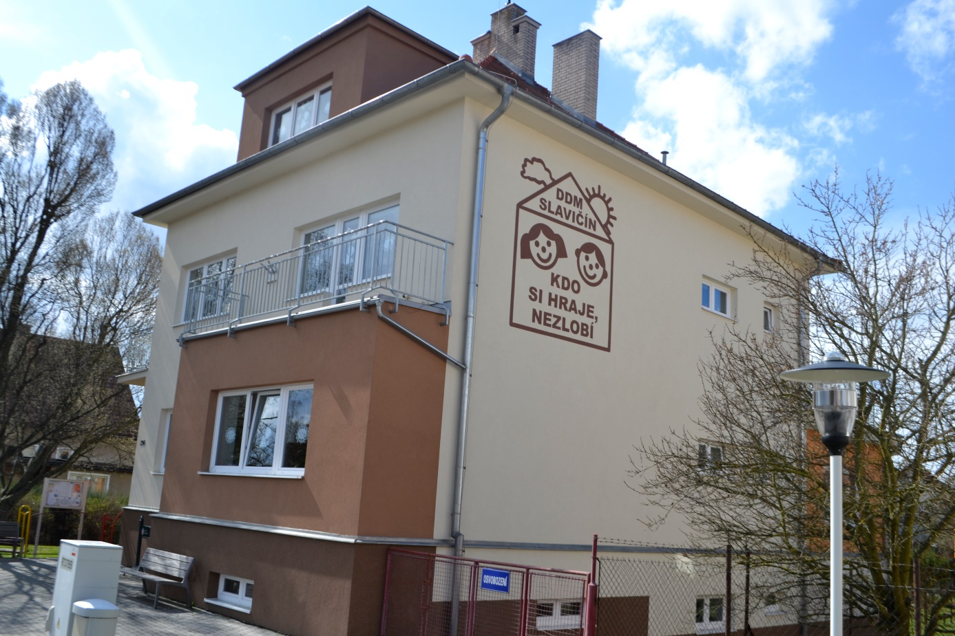

Na obrázku vidíme celý Dům dětí a mládeže ve Slavičíně. Se suterénem má celkem čtyři patra. Fasáda je poměrně v moderním stavu, celý dům disponuje novými okny, kterých je v celé instituci dostatek. Okapy jsou pravděpodobně z hliníku. Pootevřené okno je kancelář ředitelky. Pravá stěna instituce je pokryta logem DDM Slavičín a jejich mottem, které může svým významem a zbarvením, zaujmout kolemjdoucí osoby. Před institucí můžeme dále vidět pouliční osvětlení, které v noci poměrně dostatečně osvětluje prostředí okolo instituce. Instituce se nachází u hlavní cesty a je k ní přidružena zastávka, která umožňuje snadnou dopravu. Za budovou se nachází menší travnatá plocha, která slouží k různým sportovním a pohybovým aktivitám.

Obrázek 2 – Venkovní prostory instituce
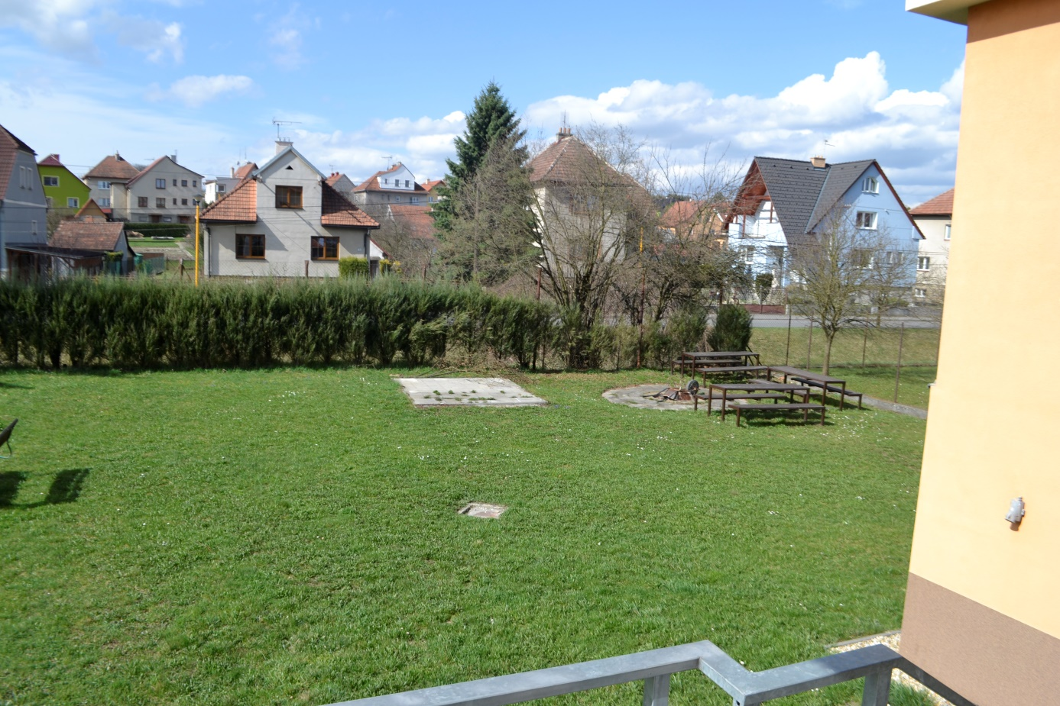

Za samotnou institucí se nachází volné venkovní prostory, které patří pod DDM Slavičín. Z fotografie můžeme vyčíst, že se jedná o neudržované prostory a tudíž zde může docházet k různým úrazům. Velmi nebezpečným místem je například kamenný otvor uprostřed travnaté plochy. Tyto prostory se však na druhou stranu docela hodně využívají, zejména pro různé společenské venkovní hry jako je fotbal, vybíjená, lukostřelba a jiné aktivity. Z rozhovoru s ředitelkou instituce jsem se dozvěděl, že celé prostory mají díky podpoře města renovovat. Je v plánu postavit různé průlezky a pravděpodobně by měli vyměnit i celý travnatý povrch. Na fotografii můžeme dále vidět ohniště a venkovní posezení, které se využívá hlavně v letním období. Na pozadí fotografie můžeme vidět mnoho rodinných domů, což značí, že se celá instituce nachází v poměrně klidné čtvrti. Celý pozemek DDM Slavičín je z části ohrazen živým plotem a z části uměle vytvořeným plotem.
Obrázek 3 - Šatny
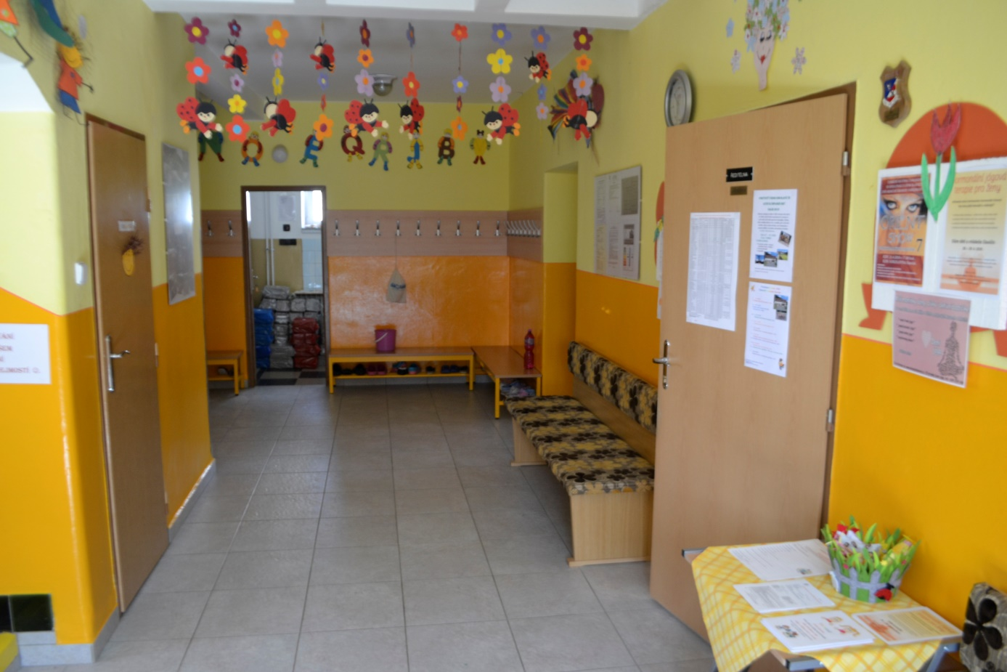

Za předsíňkou u hlavních dveří jsou šatny. Za pootevřenými dveřmi, je kancelář tamního personálu, kde sídlí ředitelka, správkyně a pedagogové volného času. Instituce nedisponuje příliš početným personálem, různé kroužky a aktivity většinou vedou externí pracovníci. Co se týče samotných šaten, tak můžeme vidět, že nejsou až tak moderní, jelikož je materiál nábytku zastaralý, ovšem základní funkci pro odkládání věcí splní. Na zdích můžeme vidět různé plakáty, vysvětlivky, projekty, do kterých se tahle instituce zapojila, inzeráty a upoutávky na akce, které DDM Slavičín pořádá. Místnosti je poměrně pěkně dekorovaná, výtvory, které na obrázku můžeme vidět, vyrobily děti ve výtvarných kroužcích. Prostory se na žádné speciální aktivity nevyužívají. Podlaha v místnosti je nová, stejně tak jako malba zdí. Místnost může působit stísněně, ale ve skutečnosti disponuje dostatečně velkou kapacitou pro návštěvníky. Nalevo, vedle otevřených dveří, které slouží jako úklidová místnost, pak můžeme najít relaxační místnost.

Obrázek 4 - Relaxační místnost
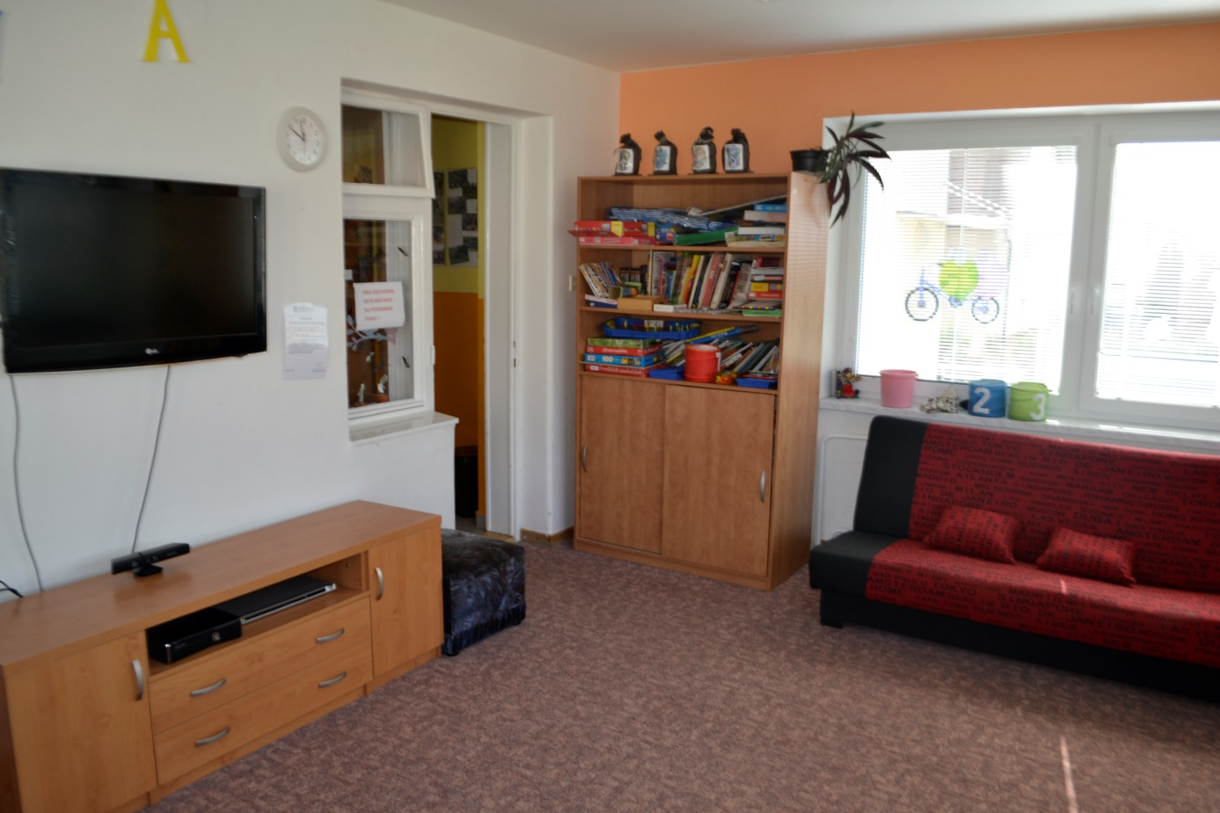

V relaxační místnosti tráví děti mnoho času, většinou při čekání na rodiče. Jedná se o místnost, která disponuje nejmodernějším vybavením. Na levé straně můžeme například vidět nástěnný LCD televizor, ke kterému je připojena herní konzole Xbox One a pohybový cenzor Kinect, který funguje na bázi snímání pohybů jednice za účelem hraní virtuálních her. Mimo herní konzole můžeme na fotografii vidět i knihovnu, kterou děti až tak nevyužívají, jelikož je veškerá pozornost směřována spíše k moderním technologiím. V místnosti je neustálý dozor, z důvodů prevence úrazů. Na fotografii dále vidíme pohodlnou sedačku, kde můžou děti odpočívat. Prostory můžou působit poněkud prázdně, jelikož nejsou příliš dobře vyzdobeny, ovšem své účely splní. V místnosti jsou také strategicky dobře rozmístěné okna, které do ní vrhají dostatečné množství světla.

Obrázek 5 - Místnost pro různé kroužky
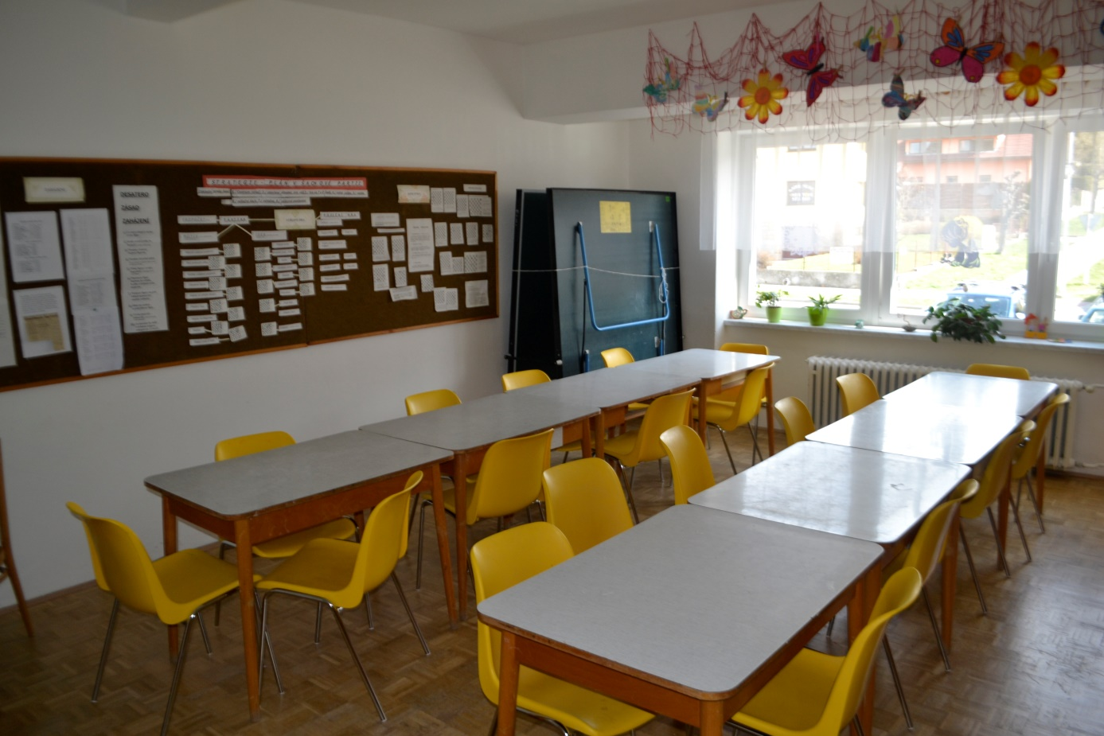

Další místnost, kterou jsem navštívil, se využívá pro různé řízené aktivity, například pro výtvarné, vzdělávací, ale i šachové kroužky. Na fotografii můžeme vidět starší nábytek počínaje u stolů. Nástěnná zeď, která se převážně rozkládá v levé horní části fotografie, je taktéž stará, ovšem je umístěna na dobře osvětleném místě, tudíž je zřejmé, že je pro děti při vedení kroužků dostatečně viditelná. V téhle místnosti jsou asi nejmodernějším nábytkem židle, které jsou dostatečně pohodlné. Seskupení lavic je dobře vymyšlené, jelikož usnadňuje vzájemnou komunikaci, která pak vede ke spolupráci mezi dětmi. Na stropě vidíme dětmi vyrobené dekorace, které do celé místnosti vnášejí estetický nádech. Tyto výrobky můžou také sloužit jako námět a inspirace pro další výtvarné práce. Na fotografii jsou také u oken vhodně umístěné květiny.

Obrázek 6 - Společenská místnost
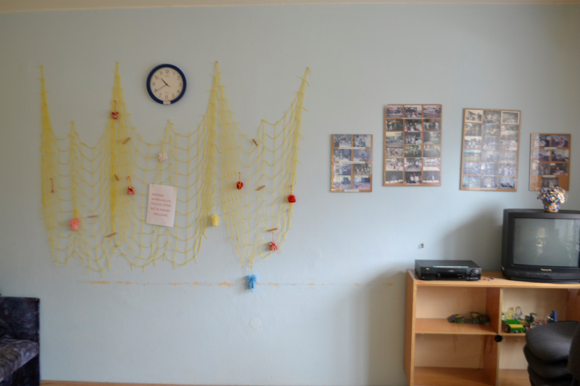
Obrázek 7 - Naučná zeď pro malé rybáře
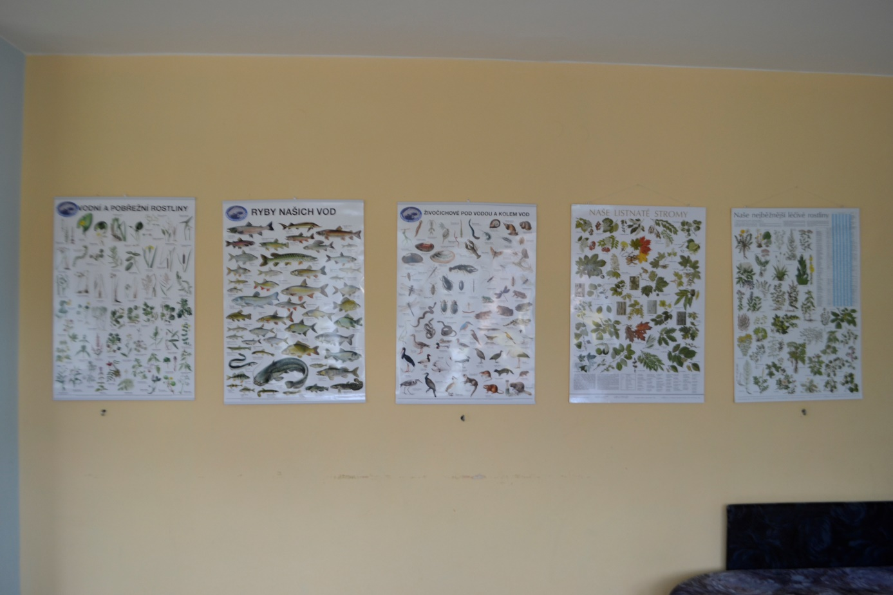

Obrázek 8 - Stolní fotbálek
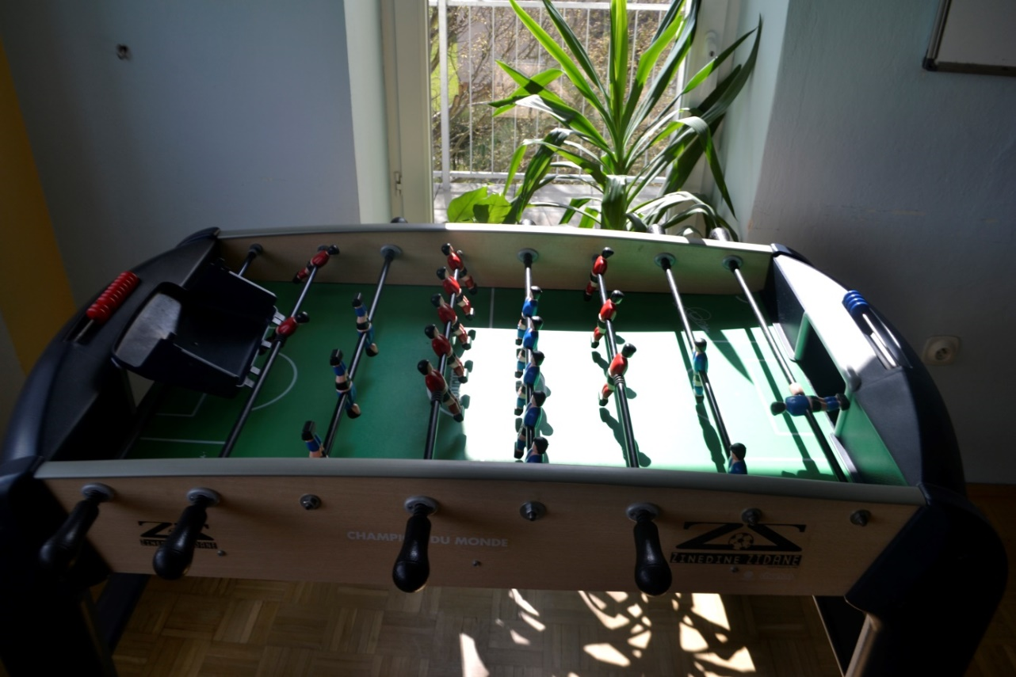

Ve druhém patře se nachází hned několik místností, počínaje kuchyňkou, která slouží vesměs pro zaměstnance. Další místností je i společenská místnost, která pokrývá velkou část celého patra. Zdivo a obložení v této místnosti, je ve velmi dobrém stavu, podlaha, ač se jedná o starší parkety také. Ve společenské místnosti se pořádá rybářský kroužek a zázemí v tomhle patře je značně zastaralé. V první fotografii můžeme v pravé části vidět starší televizor a video, které se využívá jen zřídkakdy. Z estetického hlediska tato místnost nepůsobí moc dobře, jelikož se na zdech nevyskytuje téměř žádná výzdoba, ovšem velkou výhodou je kapacita a prostor, kterým disponuje. Se zvýšenou opatrností v ní lze hrát i různé pohybové hry a jiné aktivity. Na obrázku č. 6, můžeme v místnosti najít také naučnou zeď, která je využívána v kroužku malých rybářů a ekologie. Naučná zeď obsahuje rozdělení sladkovodních a slanovodních ryb, stejně tak jako druhy různých přírodnin, od listů, až po rostliny a tudíž má velkou vzdělávací hodnotu. DDM Slavičín se obecně soustřeďuje spíše na vzdělávací kroužky. Ve společenské místnosti se kromě naučné zdi vyskytuje i stolní fotbálek (viz. obrázek č. 7), který je mezi dětmi velmi oblíbený.
Obrázek 9 - Jazyková učebna
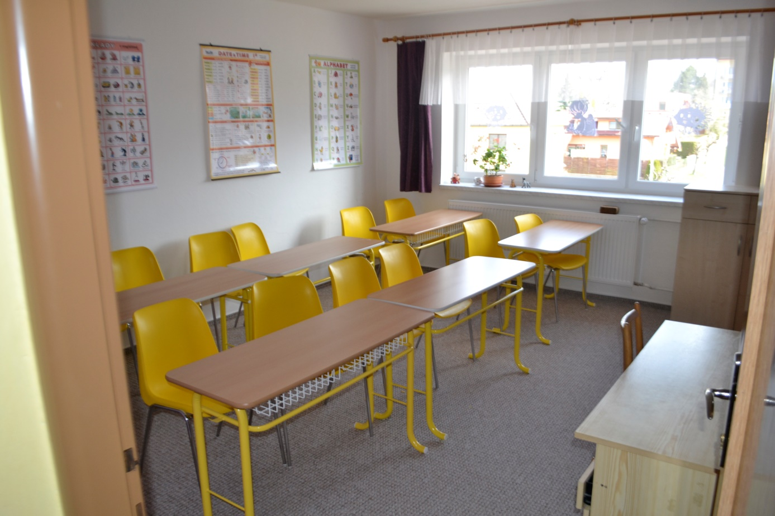

Jednou z mnoha činností DDM Slavičín jsou i jazykové kurzy, které navštěvují lidé všech věkových skupin. Pro tyto účely slouží ve třetím patře jazyková učebna. Mimo učebnu zde můžeme najít i kancelář správkyně. Jazyková učebna je ve velmi dobrém stavu, kapacita učebny je menší, ovšem veškerý interiér je moderně zřízený. Podlahu pokrývá nový koberec a třída taky disponuje interaktivní tabulí. Učebna je pěkně dekorovaná, na stěně v zadní části učebny visí naučné tabule s obrázky a anglickou slovní zásobou. Lavice jsou v novodobém stavu a místnost je dobře osvětlená. Nad okny můžeme vidět garnýž a moderní záclony. V zimě je díky dobře umístěnému topení místnost kvalitně vytápěná. Spolu s tanečním sálem je tahle učebna v celé instituci nejmodernější.

Obrázek 10 - Modelářská klubovna
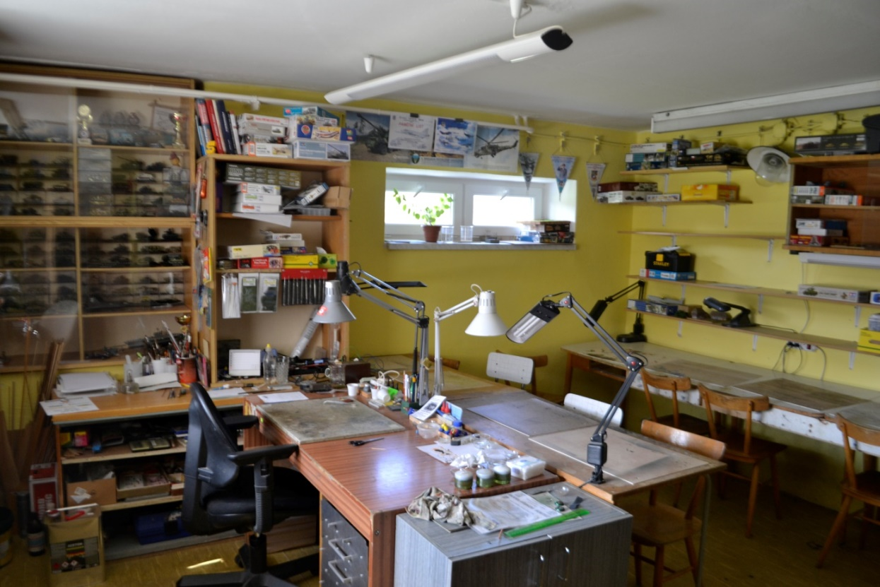

Obrázek 11 - Pomůcky v Modelářské klubovně
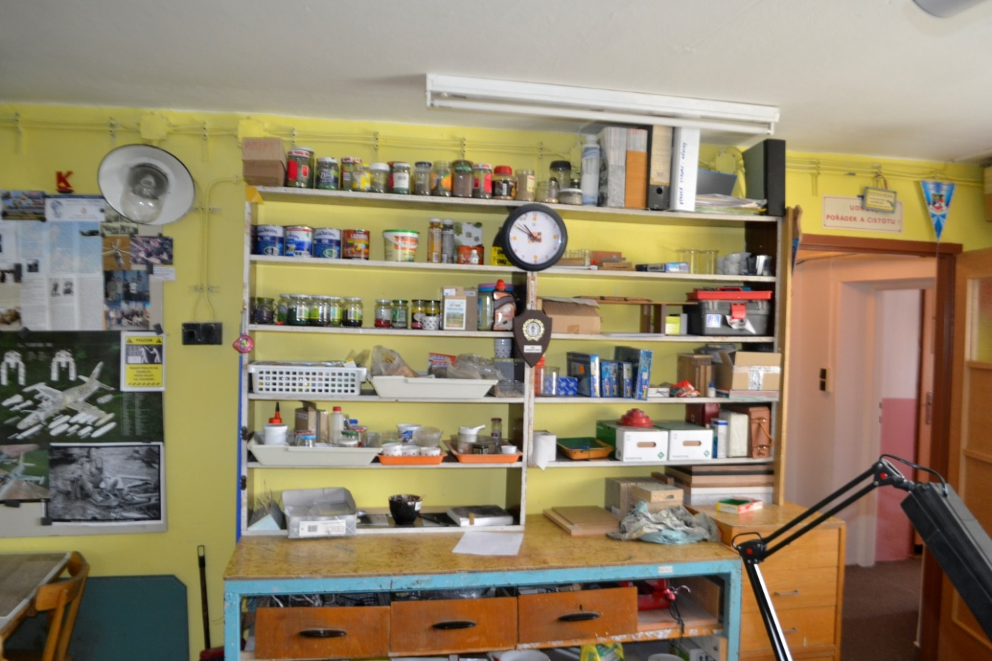
Posledním patrem DDM Slavičín je suterén. V suterénu můžeme najít modelářskou klubovnu a taneční sál. Na obrázku č. 9 a 10 můžeme vidět zřízení interiéru v modelářské klubovně. Místnost nemá příliš velkou kapacitu, většinou se zde vleze 5 – 10 dětí a některé pomůcky můžou být pro samotnou práci velmi nebezpečné, záleží na věkové skupině, podle které je kroužek Modelářů rozdělen. Modeláři mají ve Slavičíně dlouhou historii, v prvopočátcích neměli žádné místo, kde by společně trávili volný čas, a proto se scházeli v bytech, či sklepních prostorách vylosovaných jedinců. Časem o tyto nouzové prostory přišli, a proto se rozhodli oslovit ředitelku DDM Slavičín, která jim ochotně vyšla vstříc a poskytla jim prostory pro rozvoj jejich záliby, a navíc jim taky nabídla spolupráci ve vedení kroužku Modelářů.
Na obrázcích můžeme vidět, že místnost je poměrně systematicky zřízena. Nachází se zde asi pět až šest stolů, u každého stolu je dostatečně veliký prostor pro samotnou práci. Stoly jsou také vhodně rozmístěné a každý z nich disponuje lampičkou. Volný prostor na zdech vyplňují výrobky modelářů. Mimo tyto výrobky můžeme na fotografiích vidět i plakáty, které pojednávají o historii jednotlivých letadel a lodí, tudíž slouží i jako vzdělávací materiál. Židle a stoly jsou z důvodů manipulace s barvami a lepidly poměrně starší, ovšem dostatečně splňují svou funkci. Na obrázku č. 10 můžeme vidět i další pomůcky, které modeláři využívají, například špejle, nitě, jehly atd. Tyto pomůcky jsou systematicky a přehledně rozmístěné do bezpečných a skladných míst. Na stropě můžeme vidět moderní světla, které nahrazují nedostatek denního světla. Poličky s pomůckami působí i jako dobrá dekorace celé místnosti.

Obrázek 12 - Taneční sál
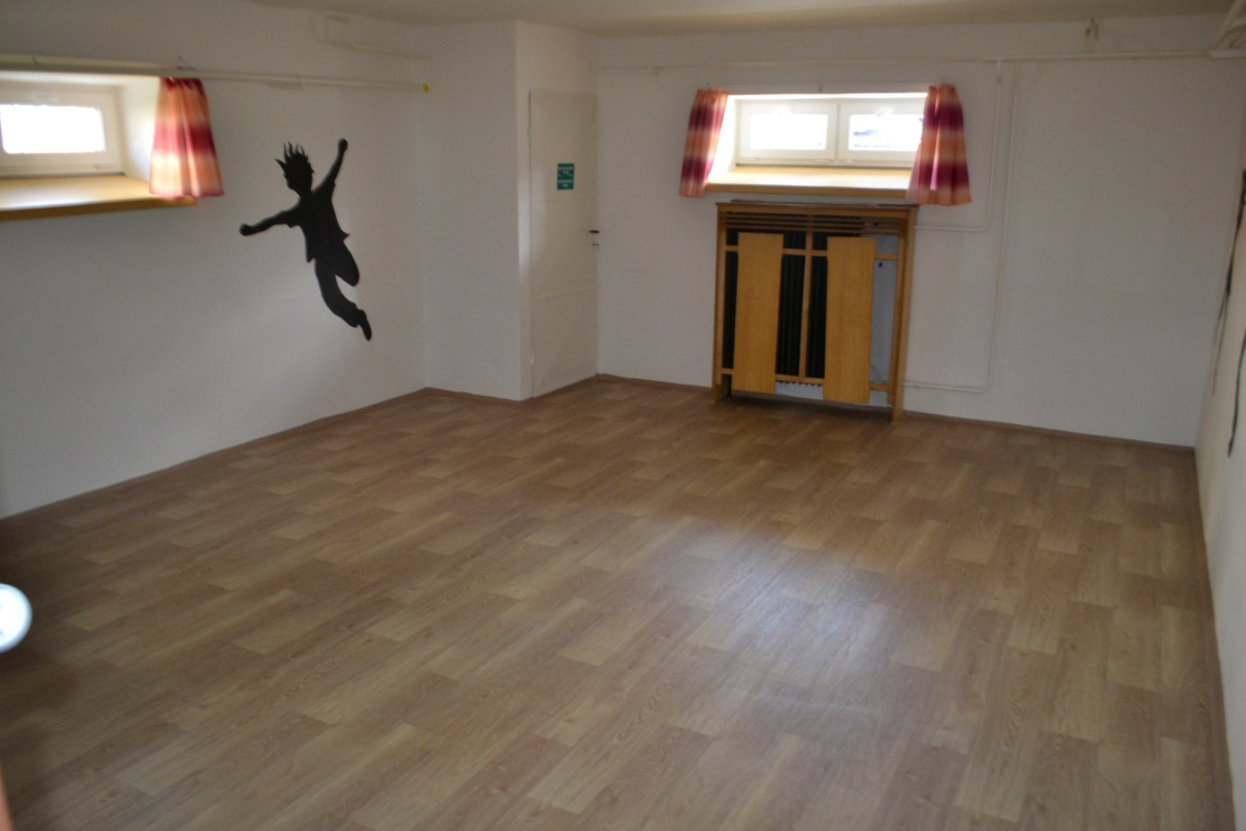
Obrázek 13 - Zrcadlo v Tanečním sále
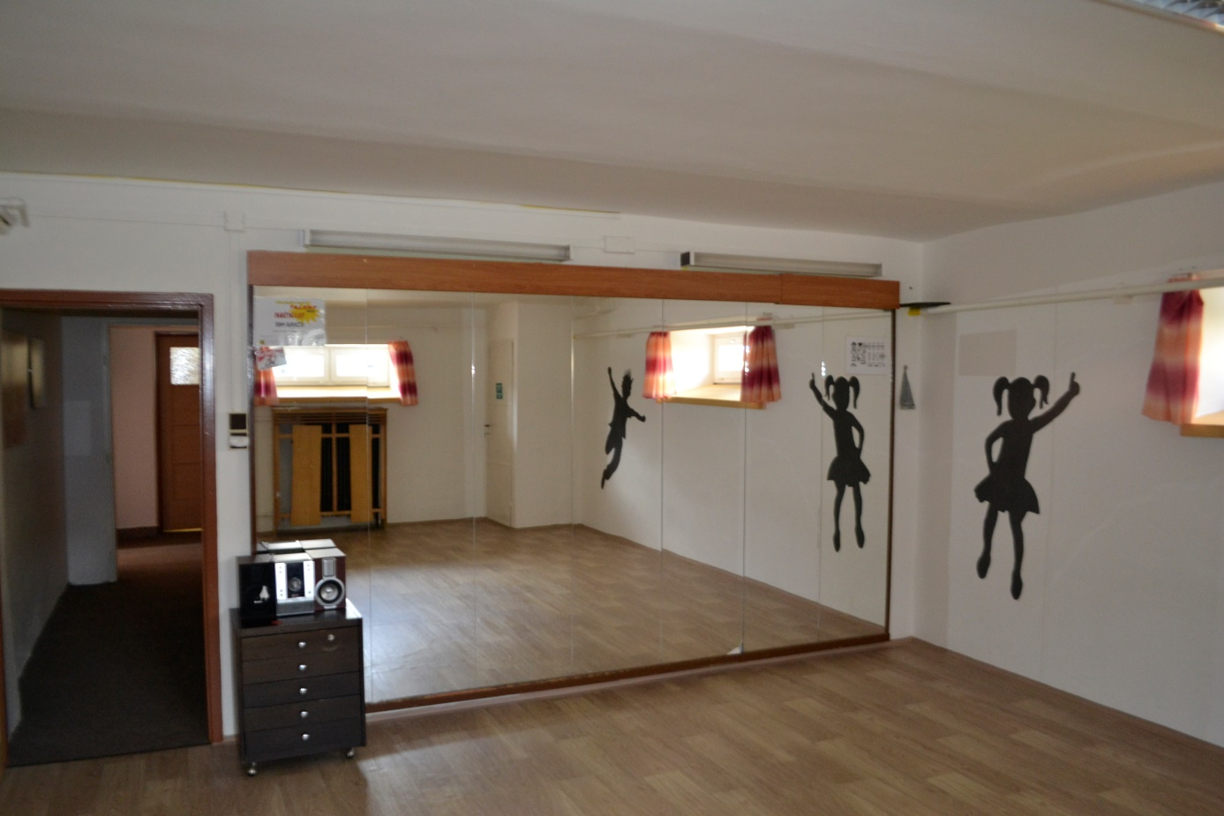

Poslední místností v instituci je Taneční sál. Tenhle sál se využívá na různé pohybové kroužky. Z fotografií můžeme poznat, že se jedná o velmi moderní místnost, která byla zrenovována teprve nedávno. V první řadě stojí za zmínku nová podlaha a nové zdivo. Na první pohled může tato místnost působit jako málo osvětlená, jelikož se nachází v suterénu, ale opak je pravdou. Výzdoba místnosti je uzpůsobena pěkně, i když je téměř prázdná, ovšem kvůli tanečním a pohybovým kroužkům je dostatek volného prostoru velmi důležitý. Na obrázku č. 11 můžeme pod jedním z oken vidět vytápěcí systém, který však při neopatrném pohybu dětí, zvyšuje riziko úrazů. Na obrázku č.12, pak vidíme velké zrcadlo, které se většinu času využívá na to, aby člověk zdokonaloval své taneční a pohybové dovednosti. Na stejném obrázku taky můžeme vidět moderní Hi-fi věž, která celou místnost ozvučuje. V oblasti dekorací je třeba vyzdvihnout také malebné zdi a vhodně zbarvené záclony, které s celou místností pěkně ladí.

Průzkum druhé instituce

Jako druhou instituci, ve které jsem zkoumal materiální dimenze, jsem si vybral Dům dětí a mládeže v Olomouci. Prvotním plánem bylo podrobně prozkoumat oddělení na třídě 17. Listopadu, ovšem po rozhovoru se zástupkyní ředitele jsme se kvůli probíhané rekonstrukci zařízení domluvili, že bude lepší, když výzkum provedu na pracovišti Jánského. Tamní personál byl opět velmi vstřícný, po celé instituci mne provedli a ukázali učebny, které by mě mohli zajímat. Personál mi ukázal a podrobněji vysvětlil využití některých navštívených učeben. Mimo to jsem také mohl být svědkem některých probíhajících kroužků, což mi umožnilo blíže charakterizovat funkci některých pomůcek, kterých pedagogové a děti využívaly. Následující stránky se věnují detailnějšímu popisu materiálních dimenzí v instituci.

Obrázek 14 - Pohled na DDM Olomouc zvenčí
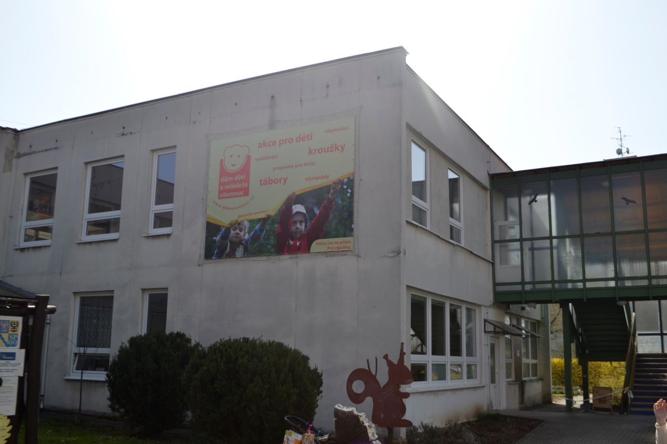
Obrázek 15 - Atrakce pro děti
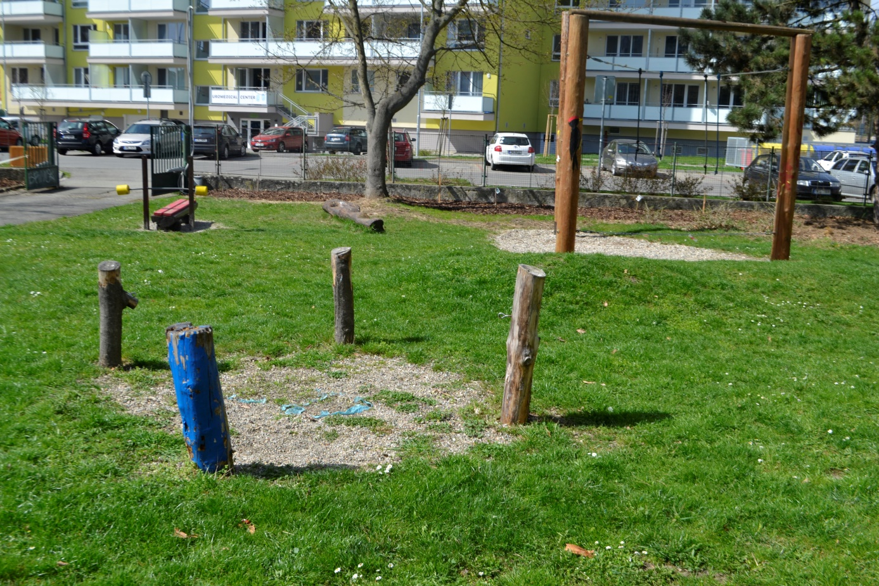

Obrázek 16 - Venkovní posezení
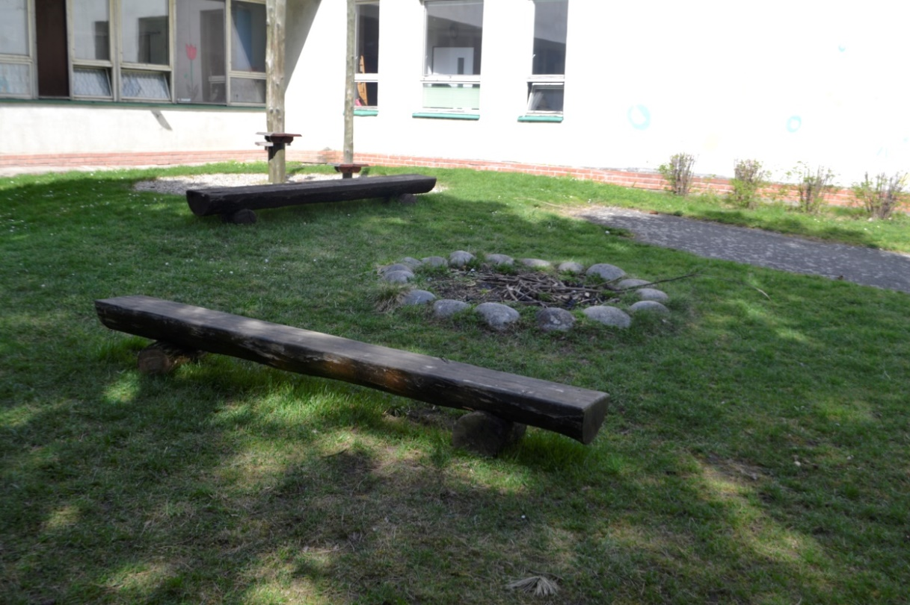

Na obrázku č. 14 můžeme vidět část domu dětí a mládeže v Olomouci zvenčí. Fasáda je poměrně zastaralá a prostředí kolem instituce též. Okna instituce jsou nová. V pravé části obrázku můžeme vidět poschodí, které vede do elektrotechnické učebny, počítačové učebny a do místnosti s autodráhou. Instituce má celkem dvě patra s tím, že je zázemí některých učeben ve vrchních patrech v poměrně starším stavu. Stejně jako u DDM ve Slavičíně, můžeme i v této instituci vidět zvenčí logo domů dětí a mládeže v Olomouci a výčet činností, kterými se instituce zabývá. Architektonická struktura instituce se do oblasti, ve které leží, moc nehodí, jelikož mají okolní panelové domy novou fasádu, kterou tato budova postrádá. Venkovní zázemí je však velmi moderní, protože bylo postaveno teprve nedávno. Tuto informaci jsem obdržel v rozhovoru s tamním personálem. Pro děti je zde hodně atrakcí, které můžou využívat. Z obrázku č. 15 lze vyčíst, že přidružené venkovní prostory jsou poměrně velké. Na stejném obrázku můžeme vidět hned několik atrakcí pro děti. V pravé části fotografie je například lanová průlezka nebo kůly, na kterých mohou děti například zdokonalovat rovnováhu. Veškeré průlezky, které na fotografiích vidíme, však vyžadují neustálý dozor zaměstnanců, nebo rodičů, kteří tuto instituci jen navštíví. Na obrázku č. 16 pak můžeme vidět venkovní posezení s ohništěm, které je dobře strategicky umístěné za institucí tak, aby kouř nevadil obyvatelům okolních panelových domů.
Obrázek 17 - Šatny
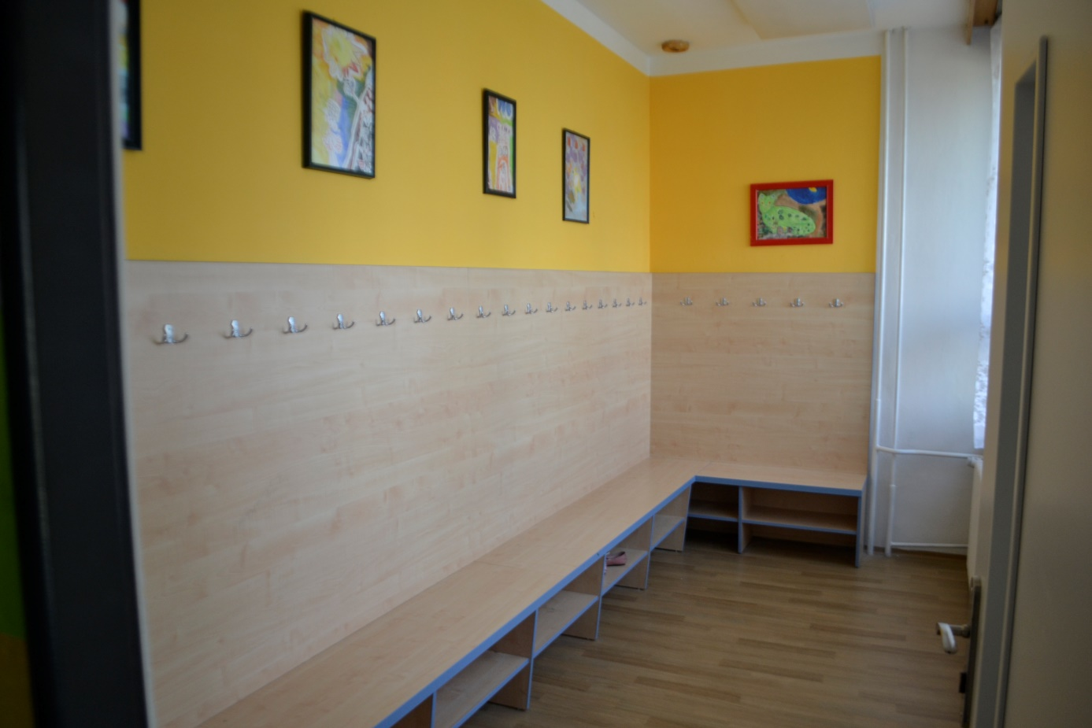

Těsně za recepcí jsou zřízený prostory na odkládání věcí. Šatny jsou ve velmi moderním stavu, z fotografie můžeme vyčíst, že byly zřízeny teprve nedávno. Tyto místnosti jsou v instituci celkem dvě. Na obrázku si můžeme všimnout nové podlahy a laviček. Obrazy, které jdou na fotografii vidět plní dekorativní funkci. V místnosti se nachází také okno, které do celé místnosti vrhá dostatečné množství denního světla. Pod lavičkami se dále nachází úložný prostor pro boty. Poslední věc, kterou můžeme na obrázku vidět je vytápěcí systém. Místnost nemá žádné další specifické využití

Obrázek 18 - Společenský sál
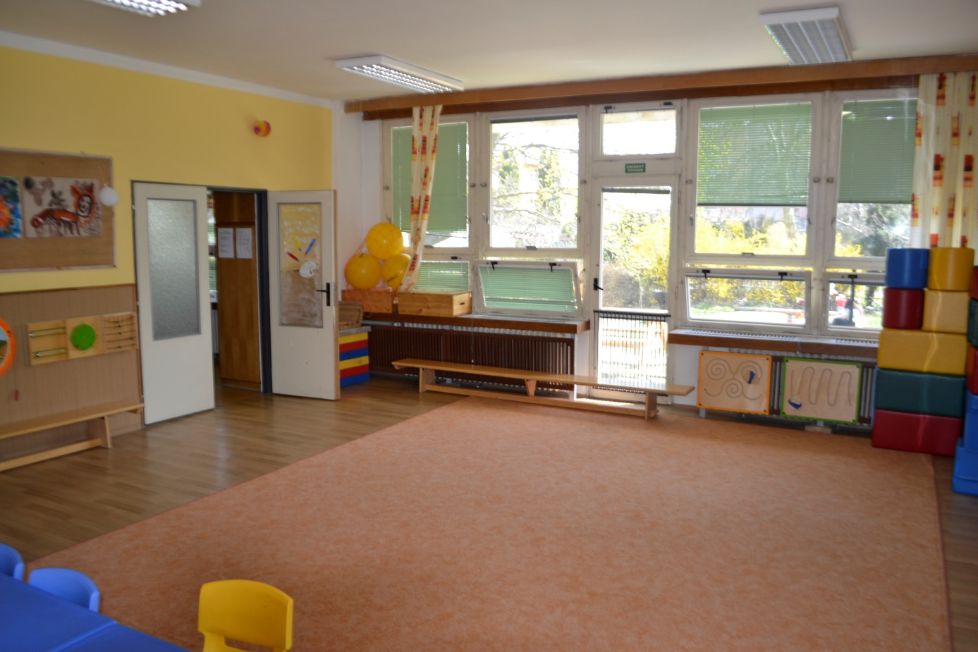

Další místnost, kterou jsem v instituci navštívil je společenský sál. Jedná se o velmi prostornou místnost, která může být využívána pro různé pohybové aktivity a jiné účely. Na fotografii můžeme vidět několik pomůcek, například pěnové kostky, které se nacházejí v pravé části místnosti. Na obrázku také můžeme vidět, že je celý sál v moderním stavu, počínaje podlahou, kterou pokrývá koberec. Osvětlení místnosti je díky adekvátnímu počtu oken dostatečné a stropní světla jsou v moderním stavu. Barva zdí je vhodně zvolena a prázdné místa vyplňují různé dekorace. V levé části obrázku můžeme vidět nástěnku pro vystavování výrobků. Zatápění v místnosti je bezpečně ohraničené, tak, aby si děti nemohly ublížit. Pootevřené dveře dále vedou do relaxační místnosti.

Obrázek 19 - Relaxační a televizní místnost

Relaxační a televizní místnost je specifická její menší kapacitou. V této místnosti se pořádají různé kroužky, například, kroužek rybaření a ekologický kroužek. V místnosti mohou děti také pozorovat různé pohádky, či naučné dokumenty. Na obrázku vidíme nástěnný televizor, který je umístěn na viditelném místě a z praktického hlediska může být jeho nevýhodou velikost obrazovky. Židle jsou moderní, systematicky dobře uspořádané a poskytují dětem dostatečné pohodlí. Na obrázku dále můžeme vidět stoly, se kterými se může podle potřeby různě manipulovat. Podlahu, které je poněkud starší pokrývá linoleum. Naučné plakáty, které jsou pověšené na zdi, docela dobře plní dekorativní funkci a obsahují vzdělávací materiál v podobě grafického znázornění ryb. Místnost se při absenci pedagogů zamyká, a tudíž do ní děti nemají volný přístup.

Obrázek 20 - Výtvarná místnost
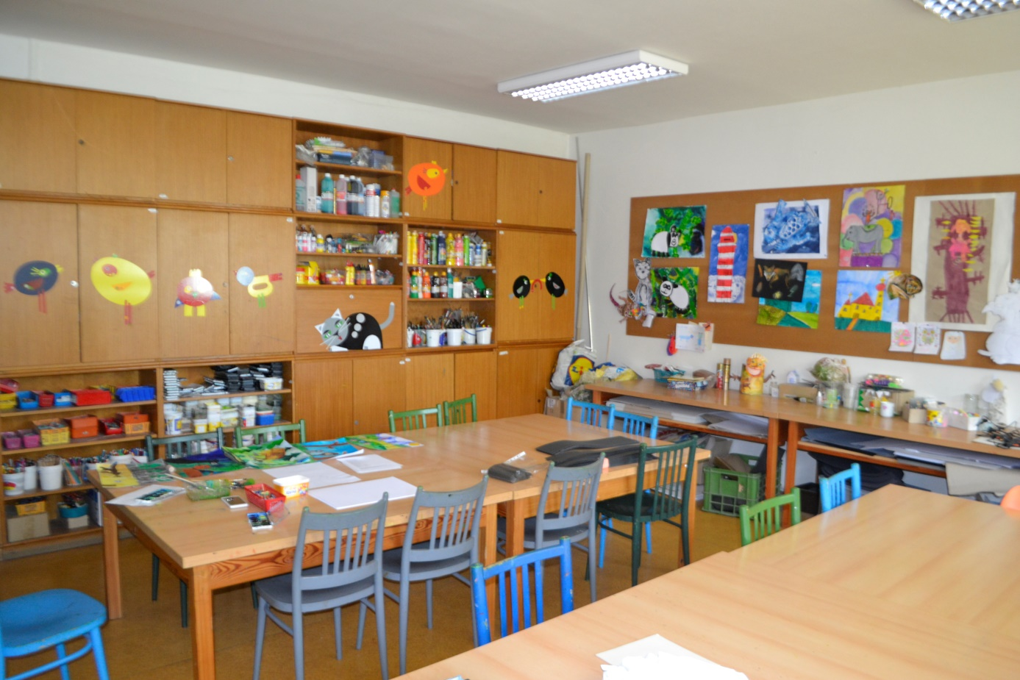

Čtvrtá místnost, kterou jsem v instituci navštívil, je výtvarná místnost. Využívá se převážně pro tvořivé kroužky. Tahle učebna má kapacitu asi 15 – 20 dětí. Stoly jsou správně umístěny uprostřed místnosti, tudíž má vedoucí kroužku přehled o celkovém dění v místnosti. U stěny můžeme vidět skříň s pomůckami. Ve skříni se nachází různé barvy, pastely, pastelky a jiné pomůcky, které se pro tvořivé činnosti využívají. Skříně se pro nutnou bezpečnost zamykají. Pomůcky jsou také přehledně a systematicky rozmístěné. V pravé části fotografie můžeme vidět nástěnku s výrobky, které plní dekorativní funkci. Vybavení učebny je moderní, výjimkou jsou však židle, které díky jejich tvaru, nemusí být až tak pohodlné. Místnost se nachází uprostřed instituce, a proto nemá žádné okna, což může do jisté míry negativně ovlivnit celou výuku z důvodů uzavřeného prostoru. Stropní světla však tento problém s denním svitem kompenzují.

Obrázek 21 - Hudební místnost
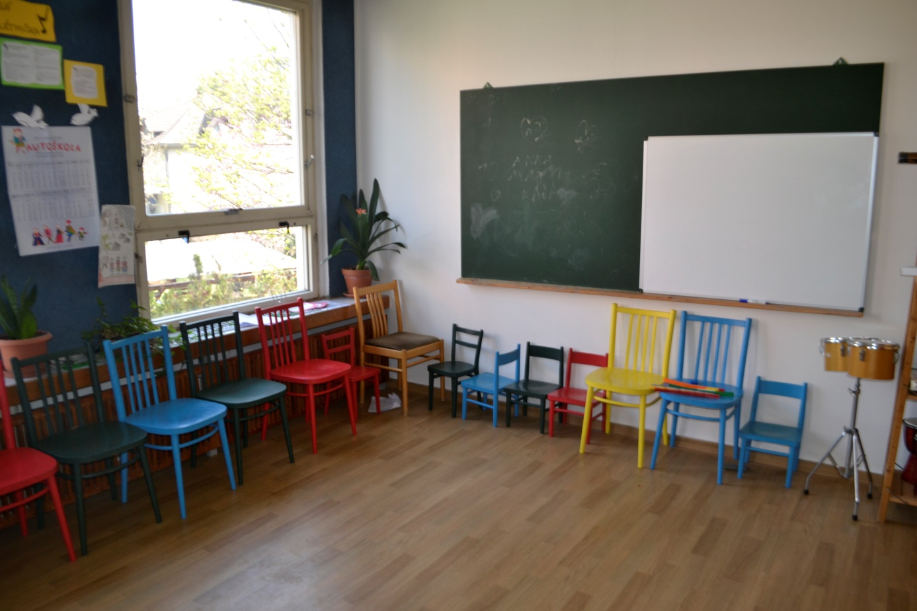

Obrázek 22 - Pomůcky v hudební místnosti
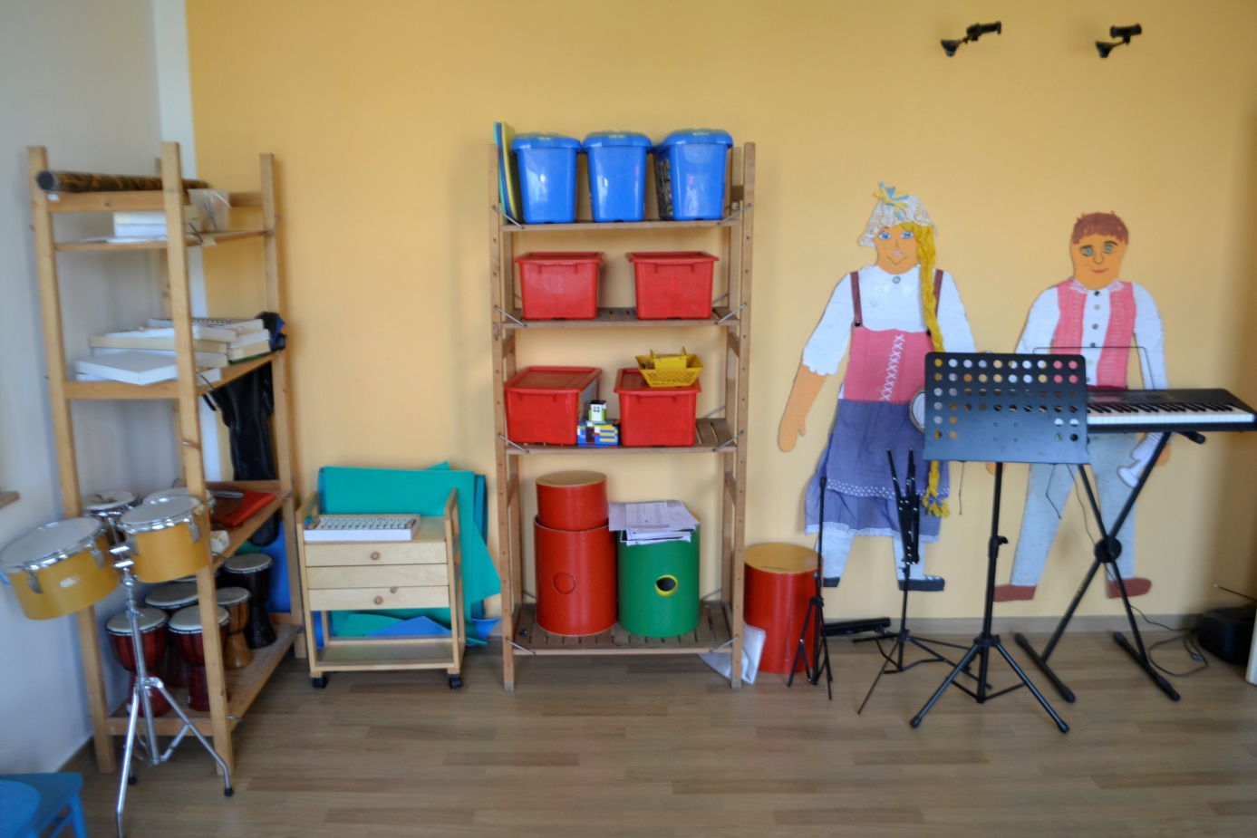
Hudební místnost se nachází ve druhém patře instituce a je využívána pro hudební a taneční kroužky. Na obrázku č. 21 můžeme vidět systematické rozmístění židlí. Židle mají různé velikosti, z čehož lze usoudit, že se kroužky pořádají pro všechny věkové skupiny dětí. Z praktického hlediska je seskupení židlí logické, jelikož je pro zmiňované kroužky potřeba větší prostor. Místnost disponuje také nástěnnou tabulí, která se využívá při komunikaci vyučujícího s dětmi. Na obrázku č. 22 můžeme vidět různé pomůcky, které vedoucí kroužků pro výuku využívají. Pomůcky jsou umístěny v příslušných poličkách. V poličkách si také můžeme všimnout papírových podkladů pro různé písničky. Na obrázku lze vidět stojany na noty a mnoho hudebních nástrojů, například bubny různých velikostí, přenosné piano, triangly a tamburíny, které jsou umístěny v umělohmotných krabicích různých barev. V pravém dolním rohu lze vidět část hudební aparatury. Stejně jako některé dříve popisované učebny je i tahle učebna využívána jen v průběhu hudebního kroužku, mimo něj k ní nikdo kromě zaměstnanců instituce přístup nemá. Okna místnosti jsou starší, a tudíž je velmi obtížné s nimi jakkoli manipulovat.
Obrázek 23 - Divadelní místnost
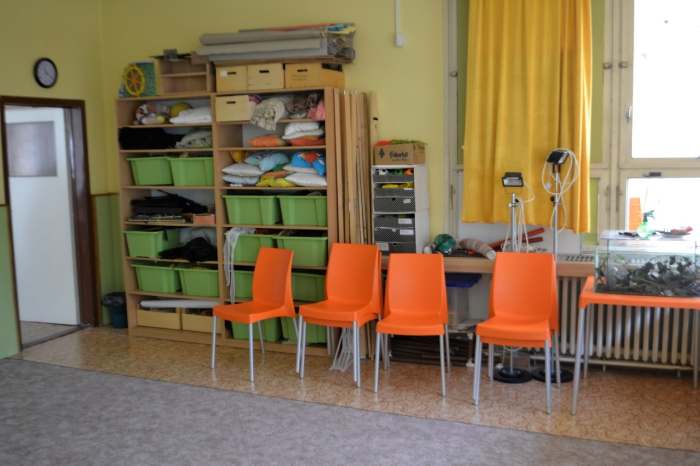
Obrázek 24 - Pomůcky pro divadelní kroužek
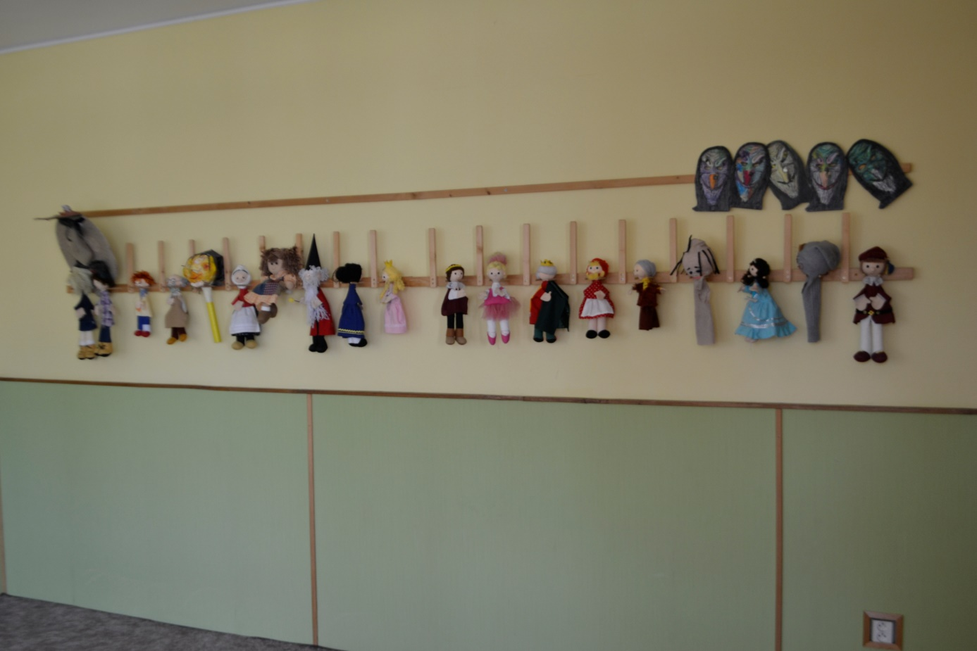
Další místnost, kterou mi personál ukázal je divadelní místnost, která je stejně jako hudební místnost velmi prostorná. Na obrázku č. 23 lze opět vidět různé pomůcky, které se v divadelním kroužku využívají. Příslušné pomůcky jsou docela nepřehledně umístěny v polici u vstupu do místnosti. Jedná se o různé hábity a převleky, které v divadelním kroužku děti využívají. Místnost je lehce zastaralá, což lze vyčíst ze stavu oken, podlahy a závěsů. V pravé části fotografie také můžeme vidět starší topení. Místnost je však pěkně dekorovaná, což můžeme vidět na obrázku č. 24. Loutky a maňásky, které na tomto obrázku vidíme, můžou být využívány čistě jen jako výzdoba místnosti, nebo jako pomůcky při loutkovém divadle. Zajímavým poznatkem je, že zdivo, na kterém jsou veškeré loutky pověšené, je v mnohem lepším stavu, než zdivo, na kterém se vyskytují okna.

Obrázek 25 - Elektrotechnická učebna
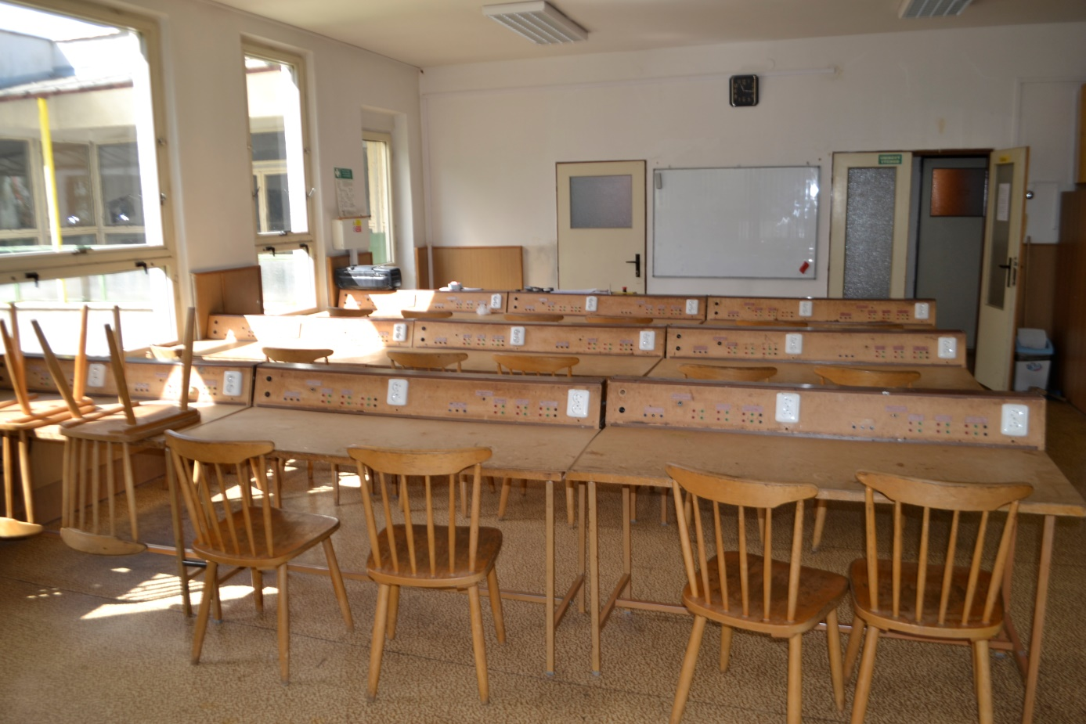
Elektrotechnická učebna je ze všech navštívených místností zřejmě nejstarší. Jak už z názvu vyplývá, tahle učebna se využívá převážně na kroužek elektrotechniky, který je spíše pro starší děti. Okna docela dobře osvětlují celou místnost, stejně tak jako stropní světla, které jsou z celé místnosti nejmodernější. Na obrázku dále můžeme vidět zastaralé dveře a dřevěné židle, které z praktického a zdravotního hlediska nemusí být pro děti kvůli jejich tvaru příliš pohodlné. Před lavicemi můžeme vidět tabuli, která slouží jako pomůcka pro grafické znázornění problematické oblasti učiva. Tabule je poměrně malá a proto je na ni ze zadních lavic špatně vidět. Na fotografii vidíme i lavice, které jsou z drsného dřevěného materiálu a které v sobě mají zabudované nové zásuvky. Stůl slouží k manuální práci s elektrotechnikou a k názorným demonstracím zapojování elektrických obvodů.
Obrázek 26 - Místnost s autodráhou
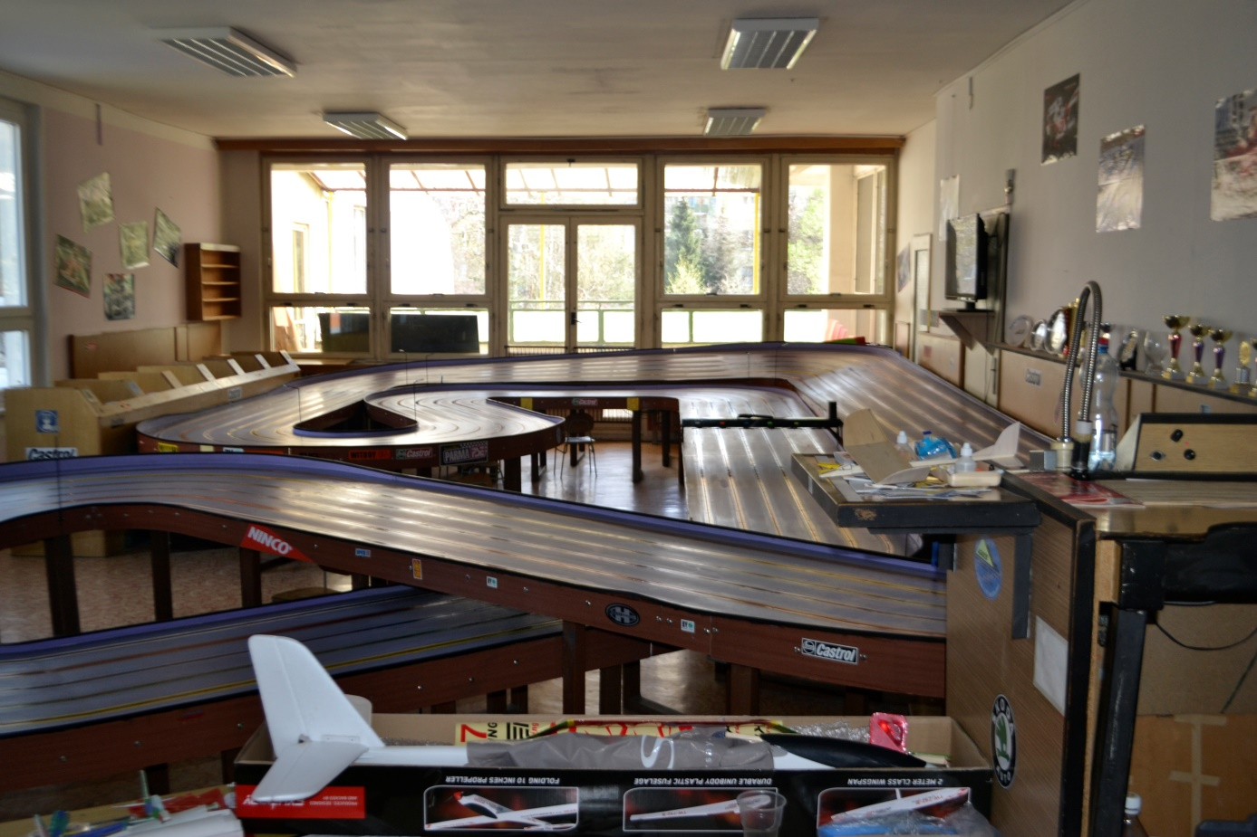
Poslední místnost, kterou jsem v této instituci navštívil, je místnost s autodráhou. Z rozhovoru se zaměstnankyní jsem se dozvěděl, že je tahle místnost kapacitně nejvíce vytížena, hlavně chlapeckými návštěvníky. Místnost není vlastnictvím samotné instituce. V místnosti jsou pořádány různé závody a různé soutěže a je mimo autodráhu dále vybavena místy k sezení a pozorování závodů. Vybavení je poměrně v udržovaném stavu, na protější straně místnosti můžeme na fotografii vidět několik oken, které dobře osvětlují celou místnost. Samotná autodráha dodává místnosti estetickou jiskru, do místnosti se totiž hodí kvůli jejímu vhodnému zbarvení. Volné prostory na zdech vyplňují různé tematické plakáty. V pravé části obrázku lze také vidět několik ocenění. Pro závody, které se v této místnosti pořádají, jsou v rozvrhu instituce speciálně vyhrazené hodiny a je u nich zapotřebí neustálého dozoru. Dozor musí disponovat specifickými dovednostmi, a tudíž je místnost pro veřejnost a pro děti při obyčejné návštěvě nepřístupná. Místnost dále spotřebovává příliš mnoho energie.

Shrnutí praktické části

Cílem praktické části práce bylo charakterizovat vzhled některých prostorů a učeben ve zkoumaných institucích, vyzdvihnout to, k čemu se tyto prostory využívají a zmínit funkci některých dostupných pomůcek. Posledním cílem praktické části pak bylo zmínit některé aspekty, které by mohly ovlivňovat průběh různých aktivit v navštívených prostorech. Mezi tyto aspekty jsem zařadil například kapacitu učeben, jejich celkové vybavení, tvar a umístění některého nábytku a osvětlení místnosti. K dosažení těchto cílů jsem využil metodu pozorování a metodu fotografie (fotodokumentace). Jednotlivé fotografie pro výzkum jsem pořídil v navštívených institucích.
Ve výzkumu jsem všechny stanovené cíle pro praktickou část práce splnil. V první řadě jsem charakterizoval vzhled veškerých navštívených prostorů a učeben. Do vzhledu jsem zařadil výzdobu, nábytek a jiné vybavení. Učebna, která ve mně zanechala nejlepší estetický dojem, byla modelářská učebna v DDM Slavičín a to hlavně díky vhodnému a systematickému uzpůsobení. Výzdoba v této učebně měla kromě dekorativní funkce i vysokou vzdělávací hodnotu, kdy k jednotlivým vystaveným modelům letadel, aut a lodí, byly přidružené užitečné informace. Dále jsem charakterizoval využití jednotlivých učeben a zmínil jsem kroužky, které v těchto učebnách probíhají. Pro kroužky byly v místnostech dostupné specifické pomůcky, u některých z nich jsem charakterizoval jejich funkci, jedná se například o herní konzoli „XboxOne“ a „Kinect“, která byla umístěna v relaxační místnosti Slavičínské instituce. Další pomůckou, kterou jsem blíže charakterizoval, byla i autodráha v Olomoucké instituci, která se především využívala na závody mezi dětmi. V poslední řadě jsem pak v některých učebnách zmínil aspekty, které ovlivňují samotný průběh kroužků a výuky:
- kapacita učeben - zjistil jsem, že některé navštívené místnosti, mají nižší kapacitu, konkrétně jazyková učebna v DDM Slavičín a relaxační místnost v DDM Olomouc. Malý prostor a nízká kapacita místností může mít negativní vliv na psychiku dítěte. Jedinec může pociťovat stísněnost, uzavřenost, ohrožení a strach z velkého množství lidí. Stejně tak se zvyšuje i riziko úrazů. Tento aspekt se tedy může stát pro samotnou organizaci kroužků velmi problémový a tudíž je pro aktivity, které vyžadují zapojení většího množství dětí, nevhodné takové prostory využívat.
- vybavení místností – U toho aspektu spíše hovořím o celkovém stavu vybavení některých místností a o dostupných pomůckách, které se využívají pro výuku, či jiné aktivity. Ve Slavičínské instituci se zejména jedná o společenskou místnost. Místnost disponovala základním vybavením, ovšem jeho modernizace byla v poměrně starším stádiu. V místnosti jsem se například setkal se starým nábytkem a videopřehrávačem, který se v dnešní době už vůbec nevyužívá. Zbytek volného prostoru se pak spíše využívá na specifické potřeby. V Olomoucké instituci se jedná o učebnu elektrotechniky, která stejně jako společenská místnost v DDM Slavičín disponuje zastaralým vybavením. Toto vybavení může být z hlediska úrazů velmi nebezpečné, protože konstrukce, jednotlivých stolů je z drsného dřevěného materiálu. Židle v této místnosti pak můžou kvůli jejich nepohodlnosti z dlouhodobého hlediska způsobit jedincům zdravotní problémy s pohybem. Množství dostupných pomůcek v učebnách, ve většině případů odpovídalo kapacitě jedinců, kteří navštěvují daný kroužek. S jedinou výjimkou jsem se potkal v místnosti s autodráhou v Olomoucké instituci, kdy oblíbenost atrakce redukoval počet jedinců, kteří můžou autodráhu využít.
- tvar a umístění nábytku – další aspekt, který jsem si zvolil a který by mohl ovlivnit práci v některých navštívených místnostech, byl i tvar a umístění nábytku. Tento aspekt v první řadě může zvyšovat riziko úrazů, v případě, že má nábytek špatnou stabilitu, je umístěn na strategicky špatném místě, nebo že disponuje nevhodným tvarem, jako jsou ostré hrany, kusy vyčnívající konstrukce, nebo špatně zvolenými místy pro úchyty. S takovou situací jsem se například setkal v tanečním sále v DDM Slavičín, který disponoval dostatečně velkým prostorem pro pohybové aktivity. V prostoru však byl nevhodně umístěný vytápěcí systém, který by při neopatrném pohybu dětí mohl zvýšit pravděpodobnost úrazů. Podobným problémem byl také vytápěcí systém ve společenské místnosti Olomoucké instituce, který nebezpečně vyčníval ze zdi. Další místa, u kterých byla zvýšená pravděpodobnost úrazů, se nacházely ve venkovních prostorech obou institucí. Zde však docházelo ke frekventovanějšímu pohybu pedagogického dozoru.
- osvětlení místností – poslední mnou zvolený aspekt bylo osvětlení některých místností. Dostatek denního světla v učebnách je pro duševní zdraví jedinců velmi důležité. V institucích jsem se setkal s prostory, ve kterých se takový problém objevuje. Konkrétně mluvím o učebně pro modelářský kroužek a tanečním sále v DDM Slavičín, stejně tak jako o výtvarné místnosti v DDM Olomouc. Ve Slavičínské instituci se zmiňované prostory nacházejí v suterénu budovy, a tudíž byl zde s denním světlem velký problém. Funkci denního světla u obou místností kompenzovalo LED osvětlení, které sice z ekonomického hlediska spotřebuje méně energie, než klasické žárovky, ale díky své velké světelné intenzitě škodí zdraví. Dále můžou jedinci, kteří se nachází v místnosti bez dostatku denní světla také ztrácen pojem o čase. V Olomoucké instituci byl problém s osvětlením vyřešen podobným způsobem jako ve Slavičínské instituci.

Závěr

Bakalářská práce se zaměřovala na charakteristiku vyhrazených oblastí materiálních dimenzí vybraných školských zařízení zájmového vzdělávání. Do těchto oblastí jsem zařadil vzhled navštívených prostorů a učeben, dekorace jednotlivých místností, celkovou výbavu učeben a funkce a charakter některých pomůcek. Navštívil jsem dvě instituce, první institucí byl Dům dětí a mládeže ve Slavičíně a druhou je Dům dětí a mládeže v Olomouci na ulici Jánského. Práce byla rozdělena do dvou velkých kapitol. První byla teoretická část a druhá praktická část.
Teoretická část práce se zaměřovala na charakteristiku a seznámení se se základními pojmy k dané problematice. Byla rozdělena do čtyř kapitol a každá z těchto kapitol má několik podkapitol. V první kapitole jsem nastínil problematiku volného času. Následovalo několik podkapitol, které tento pojem blíže definovaly. Mohli jsme se dozvědět něco o oblastích podpory volného času, dále o historickém vývoji volného času a o jeho funkcích.
Druhou kapitolou bylo prostředí, což může být charakterizováno jako jedna z možných materiálních dimenzí. V této kapitole jsme se s daným pojmem blíže seznámili a zmínili si některé autory, kteří mají rozdílný pohled na to, co samotný pojem „prostředí“ ve skutečnosti zahrnuje. Třetí kapitolou je pak Dům dětí a mládeže, kde jsme se mohli dozvědět o různých činnostech, které taková instituce pro děti a mládež poskytuje. Mohli jsme se také dozvědět o časté personální struktuře instituce a poslední podkapitola se týkala základních informací o vybraných školských zařízeních zájmového vzdělávání, na kterých jsem prováděl průzkum a kterými jsem se pak blíže zabýval v praktické části.
Praktická část se potom věnovala samotnému výzkumu, byly stanoveny potřebné cíle a v celé části jsme se mohli dozvědět něco o materiálním zázemí a o vybraných materiálních dimenzí institucí, ve kterých byl prováděn výzkum.
Cílů, které byly stanoveny na začátku práce, jsem dosáhl. V možné diplomové práci bych rád dělal průzkum na podobné téma. Jako největší přínos své bakalářské práce shledávám ve srovnání a charakteristice vybraných materiálních dimenzí DDM ve Slavičíně s DDM v Olomouci.

Seznam literatury

Knižní zdroje

PÁVKOVÁ, Jiřina. Pedagogika volného času: [teorie, praxe a perspektivy výchovy mimo vyučování a zařízení volného času]. Vyd. 4. Praha: Portál, 2008. ISBN 978-80-7367-423-6

KANTOROVÁ, Jana. Vybrané kapitoly z obecné pedagogiky II. 2010. Olomouc: Hanex, 2010. ISBN 978-80-7409-030-1

PRŮCHA, Jan, Eliška WALTEROVÁ a Jiří MAREŠ. Pedagogický slovník. 7., aktualiz. a rozš. vyd. Praha: Portál, 2013. ISBN 978-80-262-0403-9

HÁJEK, Bedřich, Břetislav HOFBAUER a Jiřina PÁVKOVÁ. Pedagogické ovlivňování volného času: trendy pedagogiky volného času. Vyd. 2., aktualiz. [i.e. 3. vyd.]. Praha: Portál, 2011

BENDL, Stanislav. Vychovatelství: učebnice teoretických základů oboru. Praha: Grada, 2015. Pedagogika (Grada). ISBN 978-80-247-4248-9

ČÁP, Jan a Jiří MAREŠ. Psychologie pro učitele. Vyd. 2. Praha: Portál, 2007. ISBN 978-80-7367-273-7.

GRECMANOVÁ, Helena. Klima školy. Olomouc: Hanex, 2008. Edukace (Hanex). ISBN 978-80-7409-010-3

KRATOCHVÍLOVÁ, Emília. Pedagogika voľného času: výchova v čase mimo vyučovania v pedagogickej teórii a v praxi. Bratislava: Vydavateľstvo UK, 2004. ISBN 80-223-1930-9

KOŘÍNEK, Miroslav. Metody a techniky pedagogického výzkumu: učební text pro studenty pedagogických fakult a pro postgraduální studium učitelů a školských pracovníků. Praha, 1972.

SZTOMPKA, Piotr. Vizuální sociologie: fotografie jako výzkumná metoda. Přeložil Jiří OGROCKÝ. Praha: Sociologické nakladatelství, 2007. ISBN 978-80-86429-77-9.

Elektronické zdroje

NEVORALOVÁ, PhDr. Monika. Pozorování jako evaluační nástroj. Www.adiktologie.cz [online]. Praha: PhDr. Monika Nevoralová, 2012, 5. října 2012 [cit. 2018-06-07]. Dostupné z: http://www.adiktologie.cz/cz/articles/detail/593/3848/Pozorovani-jako-evaluacni-nastroj

Dům dětí a mládeže Olomouc: O nás. Dům dětí a mládeže Olomouc: O nás [online]. Olomouc [cit. 2018-03-06]. Dostupné z: http://www.ddmolomouc.cz/o-nas/

O činnosti DDM Slavičín. DDM Slavicin: Kdo si hraje nezlobí [online]. Slavičín: Ivana Fojtíková, 2015 [cit. 2018-03-06]. Dostupné z: http://www.ddmslavicin.cz/?page_id=22

Ostatní zdroje

POSPÍŠILOVÁ, Ivana. Didaktický materiál Montessori pedagogiky. Olomouc, 2014. bakalářská práce (Bc.). UNIVERZITA PALACKÉHO V OLOMOUCI. Pedagogická fakulta

DUFEK, Miroslav. Otázky trávení volného času současné mládeže. Brno, 2011. Bakalářská práce. Mendelova univerzita v Brně, Institut celoživotního vzdělávání. Vedoucí práce PaedDr. Mojmír Vážanský CSc.

KAKÁČOVÁ, Markéta. Materiální aspekty školního klimatu. Olomouc, 2010. Bakalářská práce. Univerzita Palackého v Olomouci, Pedagogická fakulta, Ústav pedagogiky a sociálních studií. Vedoucí práce PhDr. Jana Kantorová PhD.

KATEŘINA, Strnadová. Volnočasové aktivity dětí školního věku a jejich zapojení do zájmového vzdělávání. Praha, 2013. Bakalářská práce. Karlova univerzita, Husitská teologická fakulta. Vedoucí práce PhDr. Jitka Cintlová.

Seznam obrázků

Obrázek 1 - Pohled na DDM Slavičín zvenčí 37
Obrázek 2 – Venkovní prostory instituce 38
Obrázek 3 - Šatny 39
Obrázek 4 - Relaxační místnost 40
Obrázek 5 - Místnost pro různé kroužky 41
Obrázek 6 - Společenská místnost 42
Obrázek 7 - Naučná zeď pro malé rybáře 42
Obrázek 8 - Stolní fotbálek 43
Obrázek 9 - Jazyková učebna 44
Obrázek 10 - Modelářská klubovna 45
Obrázek 11 - Pomůcky v Modelářské klubovně 45
Obrázek 12 - Taneční sál 47
Obrázek 13 - Zrcadlo v Tanečním sále 47
Obrázek 14 - Pohled na DDM Olomouc zvenčí 50
Obrázek 15 - Atrakce pro děti 50
Obrázek 16 - Venkovní posezení 51
Obrázek 17 - Šatny 52
Obrázek 18 - Společenský sál 53
Obrázek 19 - Relaxační a televizní místnost 54
Obrázek 20 - Výtvarná místnost 55
Obrázek 21 - Hudební místnost 56
Obrázek 22 - Pomůcky v hudební místnosti 56
Obrázek 23 - Divadelní místnost 57
Obrázek 24 - Pomůcky pro divadelní kroužek 58
Obrázek 25 - Elektrotechnická učebna 59
Obrázek 26 - Místnost s autodráhou 60

Seznam příloh

Pozorovací archy
Příloha č. 1 Materiální dimenze DDM Slavičín
Příloha č. 2 Materiální dimenze DDM Olomouc

POZOROVACÍ ARCHY

Příloha č. 1 Materiální dimenze DDM Slavičín

Předmět pozorování – Materiální dimenze DDM Slavičín |  |  | Datum:
Popis vzhledu navštívených prostorů | Využití navštívených prostorů | Funkce vybraných pomůcek | Aspekty ovlivňující práci v navštívených prostorech

Předmět pozorování – Materiální dimenze DDM Olomouc |  |  | Datum:
Popis vzhledu navštívených prostorů | Využití navštívených prostorů | Funkce vybraných pomůcek | Aspekty ovlivňující práci v navštívených prostorech
Příloha č. 2 Materiální dimenze DDM Olomouc

Anotace
Jméno a příjmení: | Matěj Pavelka
Katedra: | Ústav pedagogiky a sociálních studií
Vedoucí práce: | Doc. PhDr. Jana Kantorová, Ph.D.
Rok obhajoby: | 2018
Název práce | Materiální dimenze vybraných školských zařízení zájmového vzdělávání - Domy děti a mládeže
Název v angličtině | Material dimensions of leisure time institutions - Children and youth centers
Anotace práce | Hlavním tématem bakalářské práce jsou materiální dimenze vybraných školských zařízení zájmového vzdělávání. V teoretické části můžeme najít informace o volném čase, o prostředí a o domě dětí a mládeže. Cílem této části bylo seznámit čtenáře s danou problematikou. Praktická část blíže seznamuje s konkrétními materiálními dimenzemi zkoumaných institucí. Cílem této části bylo charakterizovat vzhled jednotlivých učeben, popsat, k čemu se tyto učebny využívají a zmínit funkce některých pomůcek. Dalším cílem pak bylo ve vybraných učebnách analyzovat aspekty, které by mohly ovlivnit průběh celé výuky.
Klíčová slova | Volný čas, prostředí, materiální dimenze, dům dětí a mládeže, zájmové útvary, fotodokumentace
Anotace v angličtině | Main theme of this bachelor thesis are the material dimensions of selected leisure time institutions. In theoretical part we can find general information about leisure time, environment or children and youth center. The main goal of this part is to introduce to readers basic information about this topic. The practical part introduces a concrete material background of analyzed institutions. The main objective of this part is to describe appearance of individual classroom, throught the collection of photos. I also raise the utilisation of visited rooms and describe function of specific tools. The last goal is to analyze aspects that might affect process of teaching.
Klíčová slova v angličtině | Leisure time, environment, material dimensions, children and youth center, photographic documentation
Přílohy vázané v práci | Seznam obrázků, Příloha č. 1 Materiální dimenze DDM Slavičín, Příloha č. 2 Materiální dimenze DDM Olomouc
Rozsah práce | 65 + 4 st. se seznamem obrázků a přílohami
Jazyk práce | CZ

KAKÁČOVÁ, Markéta. Materiální aspekty školního klimatu. Olomouc, 2010. Bakalářská práce. Univerzita Palackého v Olomouci, Pedagogická fakulta, Ústav pedagogiky a sociálních studií. Vedoucí práce PhDr. Jana Kantorová PhD.
KATEŘINA, Strnadová. Volnočasové aktivity dětí školního věku a jejich zapojení do zájmového vzdělávání. Praha, 2013. Bakalářská práce. Karlova univerzita, Husitská teologická fakulta. Vedoucí práce PhDr. Jitka Cintlová.
POSPÍŠILOVÁ, Ivana. Didaktický materiál Montessori pedagogiky. Olomouc, 2014. bakalářská práce (Bc.). UNIVERZITA PALACKÉHO V OLOMOUCI. Pedagogická fakulta
DUFEK, Miroslav. Otázky trávení volného času současné mládeže. Brno, 2011. Bakalářská práce. Mendelova univerzita v Brně, Institut celoživotního vzdělávání. Vedoucí práce PaedDr. Mojmír Vážanský CSc.
PÁVKOVÁ, Jiřina. Pedagogika volného času: [teorie, praxe a perspektivy výchovy mimo vyučování a zařízení volného času]. Vyd. 4. Praha: Portál, 2008. ISBN 978-80-7367-423-6, str. 13.
Tamtéž, str. 13
Tamtéž str. 13
KANTOROVÁ, Jana. Vybrané kapitoly z obecné pedagogiky II. 2010. Olomouc: Hanex, 2010. ISBN 978-80-7409-030-1, str. - 160
PÁVKOVÁ, Jiřina. Pedagogika volného času: [teorie, praxe a perspektivy výchovy mimo vyučování a zařízení volného času]. Vyd. 4. Praha: Portál, 2008. ISBN 978-80-7367-423-6., str. 13
PÁVKOVÁ, Jiřina. Pedagogika volného času: [teorie, praxe a perspektivy výchovy mimo vyučování a zařízení volného času]. Vyd. 4. Praha: Portál, 2008. ISBN 978-80-7367-423-6., str. 14
KANTOROVÁ, Jana. Vybrané kapitoly z obecné pedagogiky II. 2010. Olomouc: Hanex, 2010. ISBN 978-80-7409-030-1. Str. - 25
PÁVKOVÁ, Jiřina. Pedagogika volného času: [teorie, praxe a perspektivy výchovy mimo vyučování a zařízení volného času]. Vyd. 4. Praha: Portál, 2008. ISBN 978-80-7367-423-6, str. 15
Tamtéž str. 15
Tamtéž, str 15.
PÁVKOVÁ, Jiřina. Pedagogika volného času: [teorie, praxe a perspektivy výchovy mimo vyučování a zařízení volného času]. Vyd. 4. Praha: Portál, 2008. ISBN 978-80-7367-423-6, str. 15
Tamtéž, str. 16
Tamtéž, str. 17
Tamtéž, str. 17
Tamtéž, str. 17
KANTOROVÁ, Jana. Vybrané kapitoly z obecné pedagogiky II. 2010. Olomouc: Hanex, 2010. ISBN 978-80-7409-030-1., str. 160
KANTOROVÁ, Jana. Vybrané kapitoly z obecné pedagogiky II. 2010. Olomouc: Hanex, 2010. ISBN 978-80-7409-030-1., str. 161
Tamtéž, str. 161
KRATOCHVÍLOVÁ, Emília. Pedagogika voľného času: výchova v čase mimo vyučovania v pedagogickej teórii a v praxi. Bratislava: Vydavateľstvo UK, 2004. ISBN 80-223-1930-9., str. 87-88
GRECMANOVÁ, Helena. Klima školy. Olomouc: Hanex, 2008. Edukace (Hanex). ISBN 978-80-7409-010-3. str. 9
KANTOROVÁ, Jana. Vybrané kapitoly z obecné pedagogiky II. 2010. Olomouc: Hanex, 2010. ISBN 978-80-7409-030-1., str. 52
ČÁP, Jan a Jiří MAREŠ. Psychologie pro učitele. Vyd. 2. Praha: Portál, 2007. ISBN 978-80-7367-273-7., str. 70
BENDL, Stanislav. Vychovatelství: učebnice teoretických základů oboru. Praha: Grada, 2015. Pedagogika (Grada). ISBN 978-80-247-4248-9., str. 100
Tamtéž., str. 100
PÁVKOVÁ, Jiřina. Pedagogika volného času: [teorie, praxe a perspektivy výchovy mimo vyučování a zařízení volného času]. Vyd. 4. Praha: Portál, 2008. ISBN 978-80-7367-423-6., str. 121
PRŮCHA, Jan, Eliška WALTEROVÁ a Jiří MAREŠ. Pedagogický slovník. 7., aktualiz. a rozš. vyd. Praha: Portál, 2013. ISBN 978-80-262-0403-9., str. ???
PRŮCHA, Jan, Eliška WALTEROVÁ a Jiří MAREŠ. Pedagogický slovník. 7., aktualiz. a rozš. vyd. Praha: Portál, 2013. ISBN 978-80-262-0403-9., str. ???
Socializace - Celoživotní proces, v jehož průběhu si jedinec osvojuje specificky lidské formy chování a jednání, jazyk, poznatky, hodnoty, kulturu, a začleňuje se tak do společnosti.
Pávková, Jiřina. Pedagogika volného času: [teorie, praxe a perspektivy výchovy mimo vyučování a zařízení volného času]. Vyd. 4. Praha: Portál, 2008. ISBN 978-80-7367-423-6., str. 122
Livorová, Pavlína. Aktivity DDM se zaměřením na spontánní činnost. Technická univerzita v Liberci, 2011. Bakalářská práce. Technická univerzita v Liberci, Fakulta přírodovědně humanitní a pedagogická, Katedra pedagogiky a psychologie. Vedoucí práce PaeDr. Jitka Jursová, Ph.D., str. 31
Viz PÁVKOVÁ, Jiřina. Pedagogika volného času: [teorie, praxe a perspektivy výchovy mimo vyučování a zařízení volného času]. Vyd. 4. Praha: Portál, 2008. ISBN 978-80-7367-423-6., str. 122-125.
Tamtéž, str. 123
HÁJEK, Bedřich, Břetislav HOFBAUER a Jiřina PÁVKOVÁ. Pedagogické ovlivňování volného času: trendy pedagogiky volného času. Vyd. 2., aktualiz. [i.e. 3. vyd.]. Praha: Portál, 2011., str. 142
PÁVKOVÁ, Jiřina. Pedagogika volného času: [teorie, praxe a perspektivy výchovy mimo vyučování a zařízení volného času]. Vyd. 4. Praha: Portál, 2008. ISBN 978-80-7367-423-6., str. 124
PÁVKOVÁ, Jiřina. Pedagogika volného času: [teorie, praxe a perspektivy výchovy mimo vyučování a zařízení volného času]. Vyd. 4. Praha: Portál, 2008. ISBN 978-80-7367-423-6., str. 126
O činnosti DDM Slavičín. DDM Slavicin: Kdo si hraje nezlobí [online]. Slavičín: Ivana Fojtíková, 2015 [cit. 2018-03-06]. Dostupné z: http://www.ddmslavicin.cz/?page_id=22
Tamtéž
Tamtéž
Dům dětí a mládeže Olomouc: O nás. Dům dětí a mládeže Olomouc: O nás [online]. Olomouc [cit. 2018-03-06]. Dostupné z: http://www.ddmolomouc.cz/o-nas/
Tamtéž
Tamtéž
KOŘÍNEK, Miroslav. Metody a techniky pedagogického výzkumu: učební text pro studenty pedagogických fakult a pro postgraduální studium učitelů a školských pracovníků. Praha, 1972., str. 29-30
KOŘÍNEK, Miroslav. Metody a techniky pedagogického výzkumu: učební text pro studenty pedagogických fakult a pro postgraduální studium učitelů a školských pracovníků. Praha, 1972., str. 29-30
NEVORALOVÁ, PhDr. Monika. Pozorování jako evaluační nástroj. Www.adiktologie.cz [online]. Praha: PhDr. Monika Nevoralová, 2012, 5. října 2012 [cit. 2018-06-07]. Dostupné z: http://www.adiktologie.cz/cz/articles/detail/593/3848/Pozorovani-jako-evaluacni-nastroj
SZTOMPKA, Piotr. Vizuální sociologie: fotografie jako výzkumná metoda. Přeložil Jiří OGROCKÝ. Praha: Sociologické nakladatelství, 2007. ISBN 978-80-86429-77-9. Str. 50- 52

